ตุรเคีย ถูกคักๆ ไม่อยากจะพูด
9 วัน 7 คืน **เที่ยวดินแดน 2 ทวีป**
*Optional* ขึ้นบอลลูนชมวิวเมืองคัปปาโดเกีย หรือ Jeep Safari หรือ Classic Car
โดยสายการบิน SALAM AIR (OV)
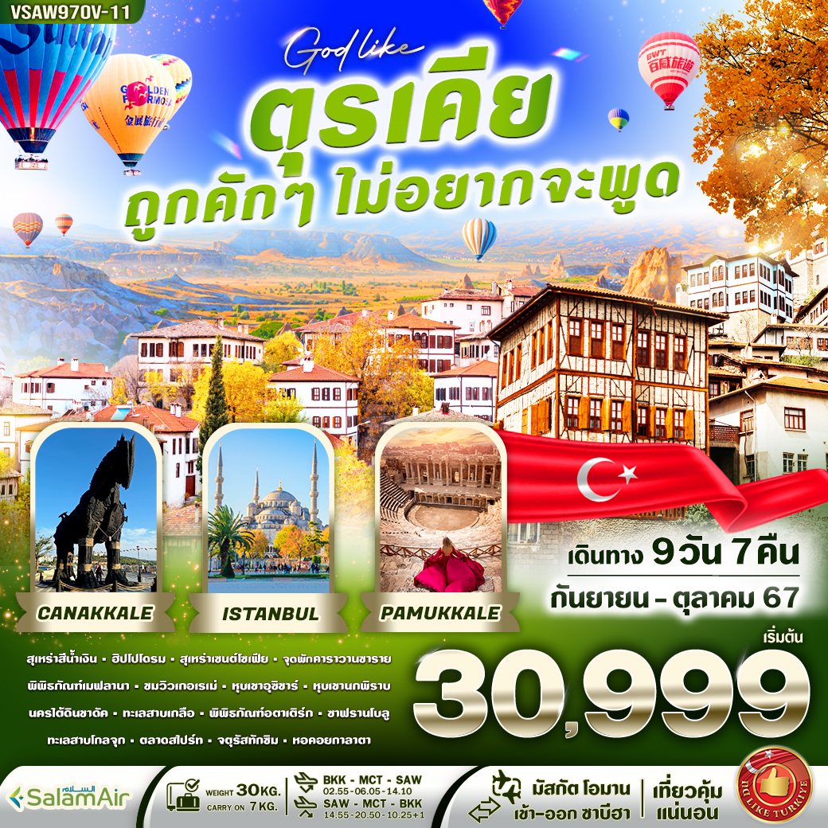

วันที่ | โปรแกรมทัวร์ | อาหาร |  |  | โรงแรม
 |  | เช้า | เที่ยง | เย็น
1 | สนามบินสุวรรณภูมิ - สนามบินมัสกัต – สนามบินซาบีฮา เกคเช่น - มัสยิดซิวเลย์มานีเย |  |  |  | ISTANBUL HOTEL  หรือเทียบเท่า
2 | เมืองอิสตันบลู - สุเหร่าสีน้ำเงิน - ฮิปโปโดรม – สุเหร่าเซ็นต์โซเฟีย - เมืองชานัคคาเล่ - ชมม้าไม้จำลอง |  |  |  | CANAKKALE HOTEL หรือเทียบเท่า
3 | เมืองปามุคคาเล่ - อุตสาหกรรมเครื่องหนัง - เมืองโบราณเฮียราโพลิส - ปราสาทปุยฝ้าย |  |  |  | PAMUKKALE HOTEL  หรือเทียบเท่า
4 | ร้านอุตสาหกรรมสิ่งทอ - เมืองคอนย่า - คาราวานซาราย – พิพิธภัณฑ์เมฟลานา - เมืองคัปปาโดเกีย |  |  |  | CAPPADOCIA HOTEL  หรือเทียบเท่า
5 | *Option* ขึ้นบอลลูนชมเมืองคัปปาโดเกีย หรือ Jeep Safari หรือ Classic Car - โรงงานทอพรมสไตล์ตุรเคีย – จุดชมวิวเกอเรเม่ - หุบเขาอุชิซาร์ - หุบเขานกพิราบ – หุบเขาแห่งรัก - นครใต้ดินซาดัค - โรงงานอัญมณีประจำถิ่น – หมู่บ้านเครื่องปั้นดินเผาอวานอส(ร้านเครื่องปั้นดินเผาเซรามิก) |  |  |  | CAPPADOCIA HOTEL  หรือเทียบเท่า
6 | เมืองอังการ่า - ทะเลสาบเกลือ - พิพิธภัณฑ์อตาเติร์ก - เมืองเก่าซาฟรานโบลู |  |  |  | SAFRANBOLU HOTEL หรือเทียบเท่า
7 | เมืองซาฟรานโบลู - ร้านYWMENCEILER - ทะเลสาบโกจุก - เมืองอิสตันบลู - ตลาดสไปร์ท - จัตุรัสทักซิม - ISTIKLAL STREET |  |  |  | ISTANBUL HOTEL  หรือเทียบเท่า
8 | เมืองอิสตันบลู - ท่องเที่ยวย่าน BALAT - ถ่ายรูปคู่หอคอยกาลาตา - สนามบินซาบีฮา เกคเช่น –  สนามบินมัสกัต
9 | สนามบินสุวรรณภูมิ
** รายการทัวร์ข้างต้นอาจมีการเปลี่ยนแปลงตามความเหมาะสม **

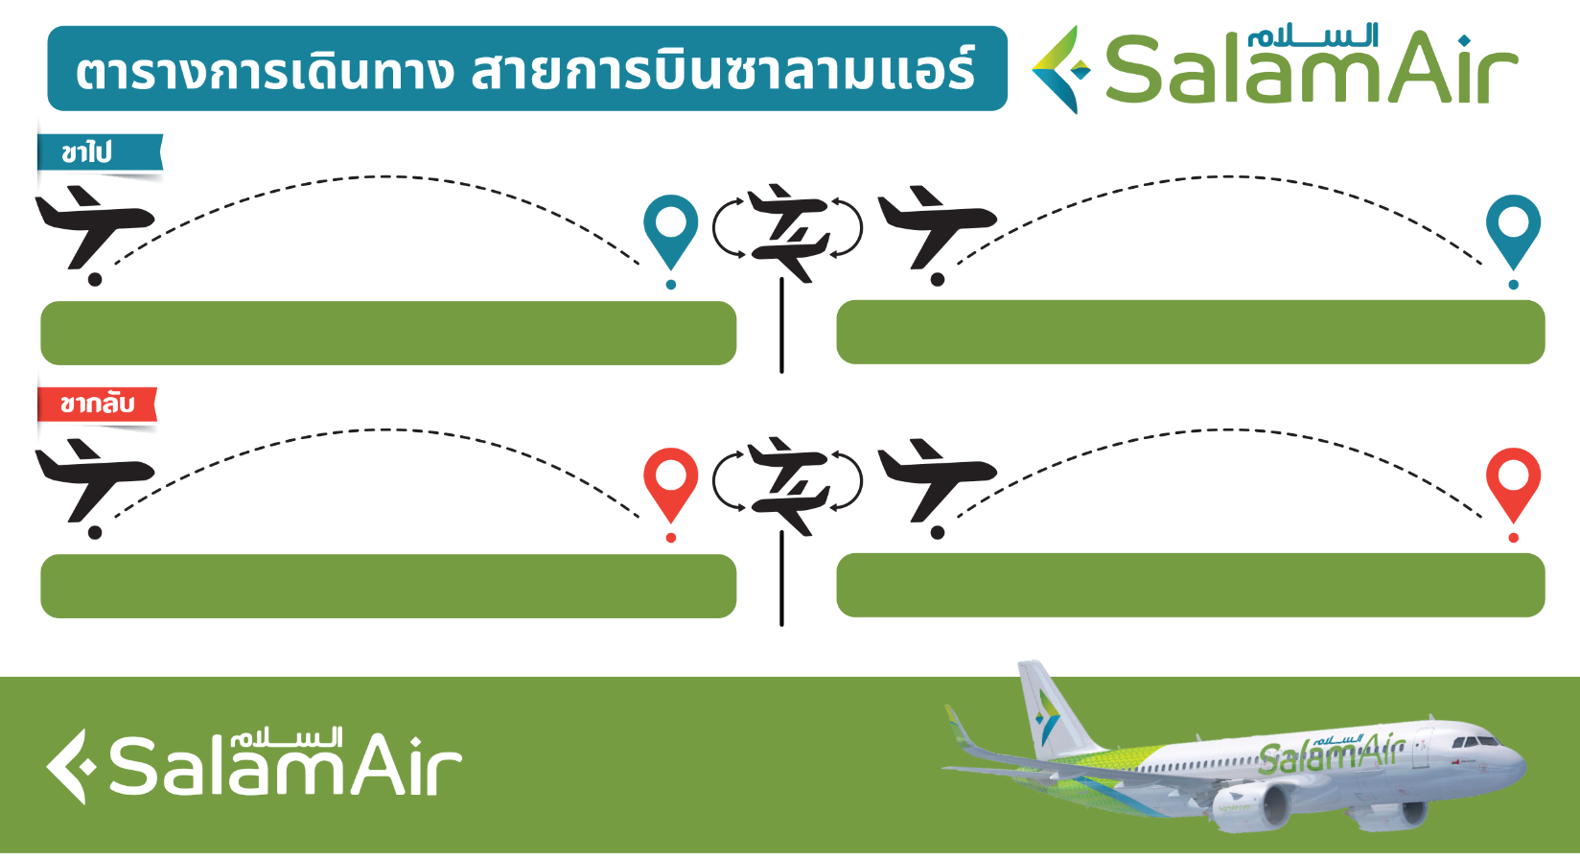
OV 466 BKK-MCT 02.55-06.05
OV 826 SAW-MCT 14.55-20.50
OV 825 MCT-SAW 10.10-14.10
OV461 MCT-BKK 01.10+1-10.25

อัตราค่าบริการ
กำหนดวันเดินทาง | ราคาโปรโมชั่นพิเศษ
 | ราคาทัวร์  ผู้ใหญ่ / เด็ก | ราคาจอยแลนด์  (ไม่รวมตั๋วเครื่องบิน) | พักเดี่ยว  (เพิ่ม)
15-23 กันยายน 2567 | 30,999 | 17,900 | 9,900
22-30 กันยายน 2567 | 30,999 | 17,900 | 9,900
29 กันยายน-07 ตุลาคม 2567 | 30,999 | 17,900 | 9,900
06-14 ตุลาคม 2567 | 30,999 | 17,900 | 9,900
13-21 ตุลาคม 2567 | 31,888 | 17,900 | 9,900

เด็กทารก ราคาท่านละ 18,900 บาท (ทารกต้องมีอายุไม่เกิน 2 ปีบริบูรณ์ ณ วันเดินทางกลับ)
**เด็กทารก ไม่มีที่นั่งบนเครื่องบิน ไม่มีน้ำหนักกระเป๋า ไม่มีเตียง**
**หากต้องการจอยแลนด์ รบกวนสอบถามสถานะกรุ๊ปก่อนทำการจอง**
*ค่าบริการข้างต้นเฉพาะนักท่องเที่ยวถือพาสปอร์ตไทยเท่านั้น กรณีถือพาสปอร์ตต่างชาติชำระเพิ่ม 3,000 บาท
ค่าทัวร์ไม่รวมค่าจ้างคนขับรถท้องถิ่นและค่าจ้างมัคคุเทศก์ท้องถิ่น ท่านละ 3,500 บาท /ตลอดการเดินทาง
*ชำระที่สนามบินก่อนออกเดินทาง*
ค่าทิปหัวหน้าทัวร์ (ตามมาตรฐานการให้ทิป วันละ 100 บาท/ท่าน/วัน) *ทั้งนี้ขึ้นอยู่กับความพึงพอใจของลูกค้า*
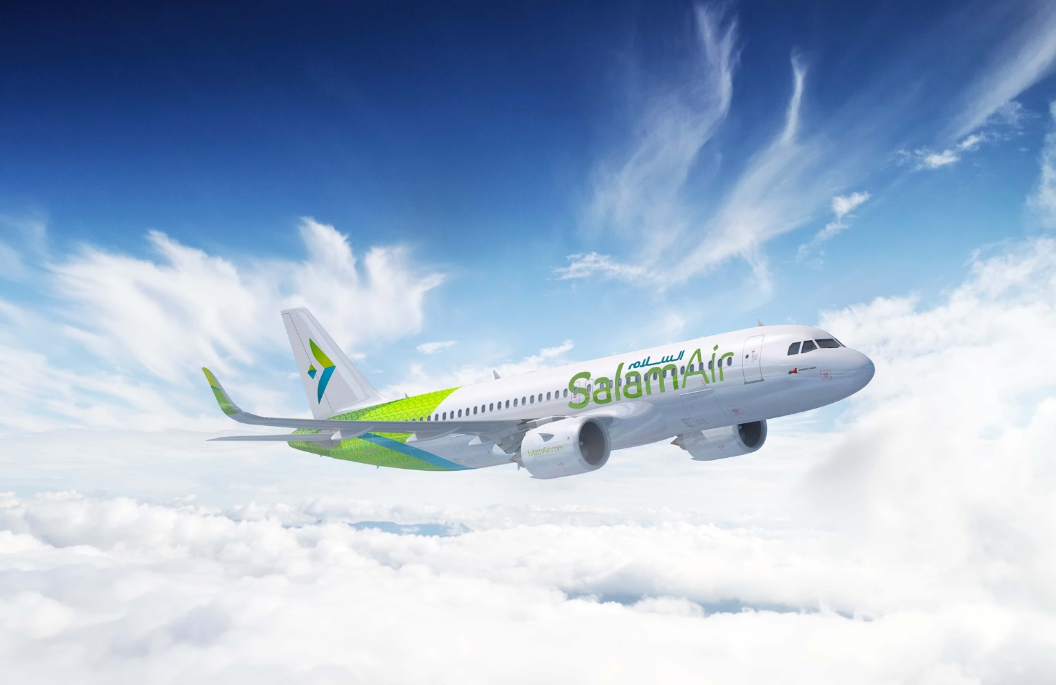

วันแรก สนามบินสุวรรณภูมิ – สนามบินมัสกัต – สนามบินซาบีฮา เกคเช่น - มัสยิดซิวเลย์มานีเย
00.00 น. คณะพร้อมกันที่ สนามบินสุวรรณภูมิ อาคารผู้โดยสารขาออกระหว่างประเทศ ชั้น 4 เคาน์เตอร์สายการบิน สลามแอร์ (OV) โดยมีเจ้าหน้าที่บริษัทฯคอยต้อนรับและอำนวยความสะดวกด้านเอกสารการเดินทาง
*** เที่ยวบินหรือเวลาอาจมีการเปลี่ยนแปลง ทั้งนี้ขึ้นอยู่กับสายการบินเป็นผู้กำหนด ***
ขอสงวนสิทธิ์ในการเลือกที่นั่งบนเครื่องบินเนื่องจากเป็นตั๋วกรุ๊ป การจัดที่นั่งจะเป็นระบบ RANDOM ที่นั่งอาจจะไม่ได้นั่งติดกัน
ทางบริษัทไม่สามารถเข้าไปแทรกแซงได้ ซึ่งเป็นไปตามเงื่อนไขของสายการบิน

02.55 น. ออกเดินทางสู่ สนามบินมัสกัต ประเทศโอมาน โดยสายการบิน สลาม แอร์ เที่ยวบินที่ OV466 (บริการอาหารและเครื่องดื่มบนเครื่อง) (ใช้เวลาบินประมาณ 6 ชั่วโมง 5 นาที) (เวลาประเทศโอมานช้ากว่าประเทศไทย 3 ชั่วโมง)
06.05 น. เดินทางถึง ท่าอากาศยานมัสกัต ประเทศโอมาน (เวลาท้องถิ่น) นำท่านแวะพักเปลี่ยนเครื่องเพื่อเดินทางสู่ประเทศ
ตุรเคีย (รอแวะเปลี่ยนเครื่องประมาณ 4 ชั่วโมง 5 นาที)
10.10 น. ออกเดินทางสู่ สนามบินซาบีฮา เกคเช่น ประเทศตุรเคีย โดยสายการบิน สลาม แอร์ เที่ยวบินที่ OV825 (บริการอาหารและเครื่องดื่มบนเครื่อง) (ใช้เวลาบินประมาณ 5 ชั่วโมง)
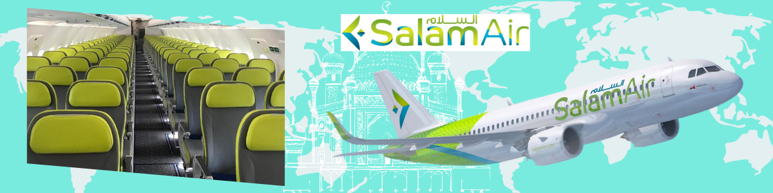
14.10 น. ถึง สนามบินซาบีฮา เกคเช่น ประเทศตุรเคีย (เวลาท้องถิ่นช้ากว่าประเทศไทย 4 ชั่วโมง) นำท่านผ่านพิธีการตรวจคนเข้าเมือง,ศุลกากรและรับสัมภาระเรียบร้อย (เวลาประเทศตุรเคียช้ากว่าประเทศไทย 4-5 ชั่วโมง กรุณาปรับเวลาให้ตรงตามเวลาท้องถิ่น เพื่อความสะดวกในการนัดหมาย) ในฤดูหนาว ตุรเคียจะช้ากว่าไทย 5 ชม. (เริ่มประมาณเดือนตุลาคม-กุมภาพันธ์) และฤดูร้อน (เริ่มประมาณ มีนาคม-กันยายน) ตุรเคียจะช้ากว่าเมืองไทย 4 ชั่วโมง
นำท่านชม มัสยิดซิวเลย์มานีเย ( SULEYMANIYE MOSQUE) เป็นมัสยิดที่ใหญ่เป็นอันดับสองของอิสตันบลู สร้างเพื่อเป็นบรรณาการให้กับสุลต่านสุเลย์มาน เป็นอีกหนึ่งสถานที่ที่มีชื่อเสียงด้านสถาปัตยกรรม มีความโดดเด่นเรื่องของขนาดโดม ซึ่งมีขนาดสูงถึง 47 เมตร ภายในตกแต่งหรูหราและอลังการซึ่งประกอบไปด้วยโรงเรียนสอนศาสนา ห้องครัว โรงพยาบาล ที่พักกองเกวียน ตลาดห้องสมุด เป็นต้น
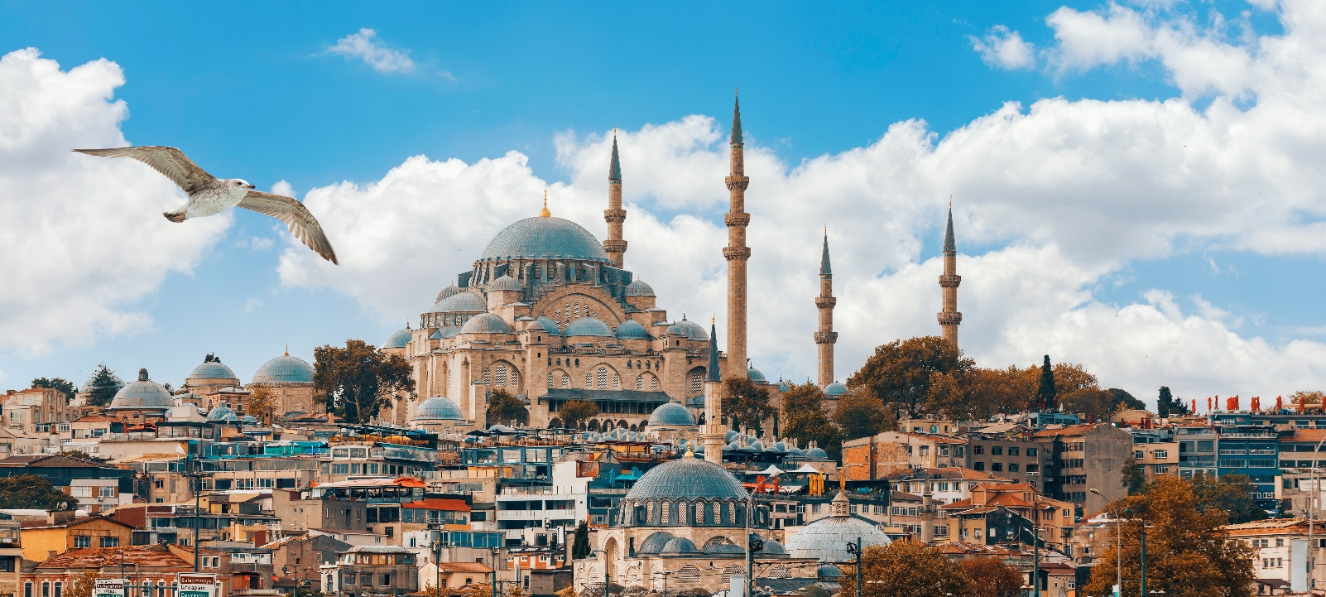

 โปรดแต่งกายด้วยชุดสุภาพ สำหรับการเข้าชมสุเหร่า และจำเป็นต้องถอดรองเท้าก่อนเข้าชม 
🧕 สุภาพสตรี : : ควรสวมกางเกงขายาวคลุมข้อเท้า เสื้อแขนยาวคลุมข้อมือ มิดชิดไม่รัดรูปและเตรียมผ้าสำหรับคลุมศีรษะ
👳 สุภาพบุรุษ :: ควรสวมกางเกงขายาว และเสื้อแขนยาว ไม่รัดรูป
เย็น รับประทานอาหารเย็น
ที่พัก ISTANBUL HOTEL หรือเทียบเท่า

วันที่สอง สุเหร่าสีน้ำเงิน – ฮิปโปโดรม – สุเหร่าเซ็นต์โซเฟีย – เมืองชานัคคาเล่ – ชมม้าไม้จำลอง
เช้า รับประทานอาหารเช้า ณ โรงแรมที่พัก

 โปรดแต่งกายด้วยชุดสุภาพ สำหรับการเข้าชมสุเหร่า และจำเป็นต้องถอดรองเท้าก่อนเข้าชม 
🧕 สุภาพสตรี : : ควรสวมกางเกงขายาวคลุมข้อเท้า เสื้อแขนยาวคลุมข้อมือ มิดชิดไม่รัดรูปและเตรียมผ้าสำหรับคลุมศีรษะ
👳 สุภาพบุรุษ :: ควรสวมกางเกงขายาว และเสื้อแขนยาว ไม่รัดรูป

นำท่านชม สุเหร่าสีน้ำเงิน (BLUE MOSQUE) หรือ SULTAN AHMET MOSQUE ถือเป็นสุเหร่าที่มีสถาปัตยกรรมเป็นสุดยอดของ 2 จักรวรรดิ คือ ออตโตมันและไบแซนไทน์ เพราะได้รวบรวมเอาองค์ประกอบจากวิหารเซนต์โซเฟียผนวกกับสถาปัตยกรรมแบบอิสลามดั้งเดิม ถือว่าเป็นมัสยิดที่ใหญ่ที่สุดในตุรเคีย สามารถจุคนได้เรือนแสน ใช้เวลาในการก่อสร้างนานถึงระหว่างปี ค.ศ. 1609-1616 โดยตั้งชื่อตามสุลต่านผู้สร้างซึ่งก็คือ SULTAN AHMED นั้นเอง

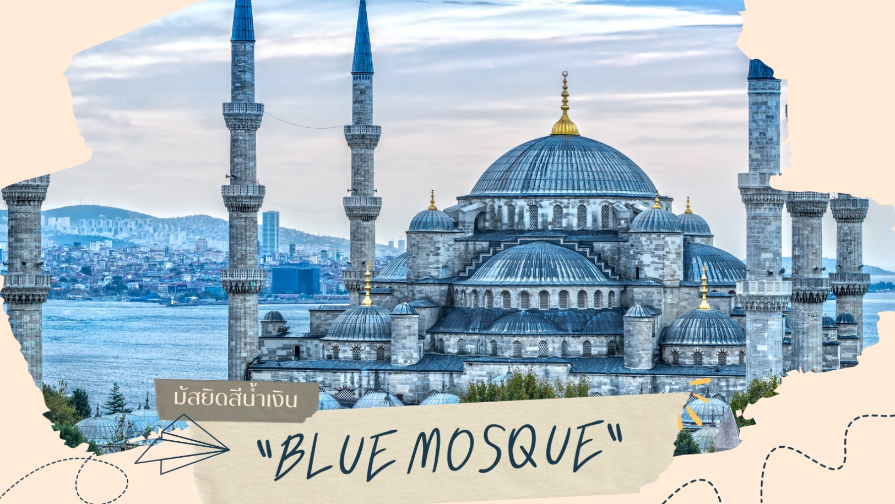

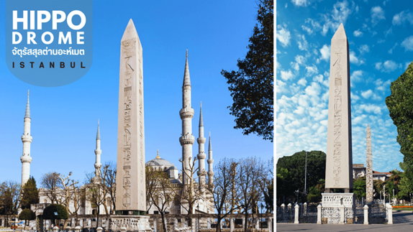
จากนั้นชมจัตุรัสสุลต่านอะห์เมต หรือ ฮิปโปโดรม (HIPPODROME) สนามแข่งม้าของชาวโรมัน จุดศูนย์กลางแห่งการท่องเที่ยวเมืองเก่า สร้างขึ้นในสมัยจักรพรรดิเซปติมิอุสเซเวรุสเพื่อใช้เป็นที่แสดงกิจกรรมต่างๆของชาวเมือง ต่อมา ในสมัยของจักรพรรดิคอนสแตนติน ฮิปโปโดรมได้รับการขยายให้กว้างขึ้นตรงกลางเป็นที่ตั้งแสดงประติมากรรมต่าง ๆซึ่งส่วนใหญ่เป็นศิลปะในยุคกรีกโบราณในสมัยออตโตมันสถานที่แห่งนี้ใช้เป็นที่จัดงานพิธีแต่ในปัจจุบันเหลือเพียงพื้นที่ลานด้านหน้ามัสยิดสุลต่านอะห์เมตซึ่งเป็นที่ตั้งของเสาโอเบลิกส์ 3 ต้น คือเสาที่สร้างในอียิปต์เพื่อถวายแก่ฟาโรห์ทุตโมซิสที่ 3 ถูกนำกลับมาไว้ที่อิสตันบูลเสาต้นที่สอง คือ เสางู และเสาต้นที่สาม คือเสาคอนสแตนตินที่ 7

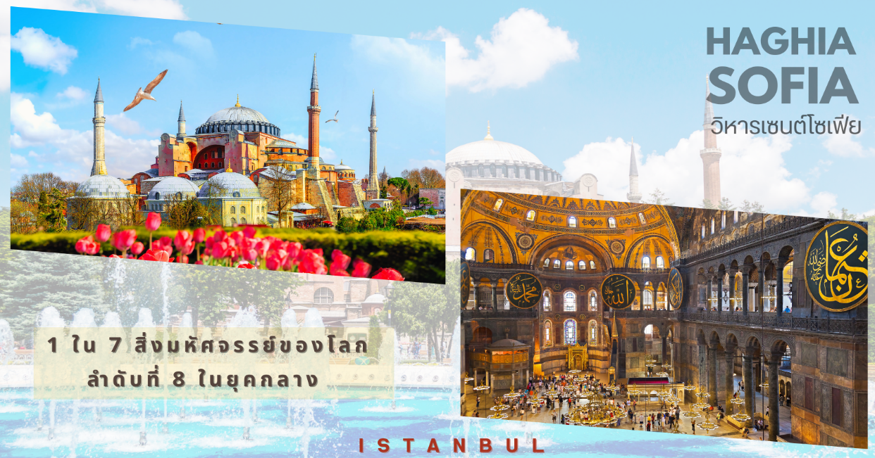
นำท่านชม สุเหร่าเซนต์โซเฟีย (MOSQUE OF HAGIA SOPHIA) (ภายนอก) หรือวิหารเซนต์โซเฟีย หรือ HAGHIA SOFIA (ฮายาโซฟีอา)บางคนอาจออกเสียงฮาเกียโซเฟีย หรือในภาษาตุรเคียเรียก AYASOFYA เซนต์โซเฟีย แปลว่า โบสถ์แห่งปัญญาอันศักดิ์สิทธิ์ คำว่า "SOFIA" มาจากคำในภาษากรีกที่แปลว่า "ปัญญา" จึงไม่มีความเกี่ยวข้องกับนักบุญที่ชื่อ SOFIA แต่อย่างใด เซนต์โซเฟียนับเป็นสิ่งก่อสร้างจากฝีมือมนุษย์ที่มีความสวยงามอลังการ ตั้งอยู่ในกรุงคอนสแตนติโนเปิล (CONSTANTINOPLE) หรือปัจจุบันคือกรุงอิสตันบูล ประเทศตุรเคีย สุเหร่าแห่งนี้เป็น 1 ใน 7 สิ่งมหัศจรรย์ของโลกลำดับที่ 8 ในยุคกลาง สร้างในสมัยของจักรพรรดิจัสติเนียน แห่งจักรวรรดิไบแซนไทน์

เที่ยง รับประทานอาหารกลางวัน
เดินทางสู่ ชานัคคาเล่ (CANAKKALE) เมืองท่าที่สำคัญอีกแห่งหนึ่งของตุรเคียมีดินแดนอยู่ในยุโรปและเอเชียเช่นเดียวกับอิสตันบูล เมืองนี้เป็นส่วนหนึ่งของประวัติศาสตร์ของสงครามโลกครั้งที่ 1 เพราะที่ชานัคคาเล่นี้ทหารสัมพันธมิตรได้ยกพลขึ้นบกและทำการรบในสงครามกาลิโปลี (GALLIPOLI) หรือ กัลป์ลิโปลีโดยในทุกๆปีจะมีการจัดงานรำลึกให้กับผู้เสียชีวิตในวัน ANZAC DAY ทุกวันที่ 25 เมษายน ทุกปี ในสงครามโลกครั้งที่ 1 ตุรเคียเป็นฝ่ายพ่ายแพ้ แต่กลับชนะในสงคราม กัลป์ลิโปลี จนทำให้นายพล มุสตาฟา เคมาล ปาชา (MUSTAFA KEMAL PASHA) กลายเป็นมหาวีรบุรุษสำคัญของชาติ ซึ่งต่อมา มุสตาฟา เคมาล ปาชา ก็คือ อตาเติร์ก บิดาแห่งชาติตุรเคีย (ใช้เวลาในการเดินทางประมาณ 5 ชม. 40 นาที)
แวะถ่ายรูป HOLLYWOOD ม้าไม้จำลองเมืองทรอย (WOODEN HORSE OF TROY) ซึ่งอยู่ใจกลางเมืองชานัคคาเล่ ม้าไม้เมืองทรอยตามเรื่องเล่านั้นเกิดจากการต่อสู้ระหว่างกองทัพกรีกและกรุงทรอย ต่อสู้กันนานนับสิบปี กองทัพกรีกจึงคิดแผนการที่จะตีกรุงทรอยโดยการสร้างม้าไม้ โดยทหารกรีกได้เข้าไปซ่อนตัวอยู่ภายในซอกต่างๆของม้าและเข็นไปไว้หน้าเมืองทรอย ชาวเมืองทรอยเห็นก็นึกว่ากองทัพกรีกได้ถอยทัพยอมแพ้ไปแล้วและมอบม้าไม้จำลองเป็นของขวัญ จึงเข็นเข้าไปไว้ในเมือง ตกกลางคืนชาวทรอยนอนหลับหมด ทหารที่ซ่อนอยู่ในม้าก็ออกมาเปิดประตูให้กองทัพกรีกเข้ามาทำการยึด และเผากรุงทรอยจนย่อยยับ ซึ่งม้าไม้จำลองแห่งเมืองทรอยที่เห็นอยู่ในเมืองชานัคคาเล่ นี้ได้รับมาจากกองถ่ายทำละคร วอเนอร์ บราเธอร์ ใช้ถ่ายทำละคร เรื่องทรอย เมื่อถ่ายทำเสร็จแล้วจึงยกให้เป็นสมบัติของที่นี่ตั้งแต่ปี 2004 อิสระเก็บภาพประทับใจตามอัธยาศัย จนถึงเวลานัดหมาย
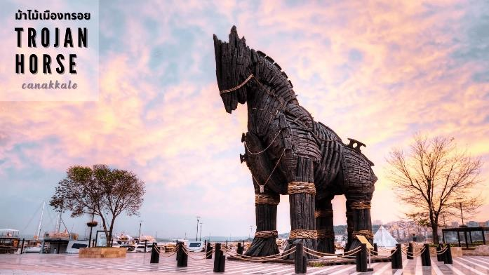

เย็น รับประทานอาหารเย็น ณ ห้องอาหารของโรงแรม
ที่พัก CANAKKALE HOTEL หรือเทียบเท่า

วันที่สาม เมืองปามุคคาเล่ – อุตสาหกรรมเครื่องหนัง - เมืองโบราณเฮียราโพลิส - ปราสาทปุยฝ้าย
เช้า รับประทานอาหารเช้า ณ โรงแรมที่พัก
เดินทางสู่ เมืองปามุคคาเล่ (PAMUKKALE) แปลว่า ปราสาทปุยฝ้าย อยู่ในเมืองชื่อเดียวกัน จังหวัดเดนิซลี ประเทศตุรเคีย เป็นเนินเขาหินปูนสีขาว มีความยาวประมาณ 2.7 กิโลเมตร สูง 160 เมตร เกิดจากน้ำพุร้อนที่นำแคลเซียมคาร์บอเนตมาตกตะกอน ปามุคคาเล่ ได้รับการขึ้นทะเบียนเป็นแหล่งมรดกโลกร่วมกับฮีเอราโปลิสซึ่งเป็นเมืองโบราณที่ตั้งอยู่บนปามุคคาเล่ ใน พ.ศ. 2531
นำท่านแวะชมอุตสาหกรรมเครื่องหนัง เลือกซื้อสินค้าที่ทำมาจากหนัง เช่น เสื้อหนัง กระเป๋า เป็นต้น
เที่ยง รับประทานอาหารกลางวัน
จากนั้นนำท่านชม เมืองเฮียราโพลิส (HIERAPOLIS) เมืองโรมันโบราณที่สร้างล้อมรอบบริเวณที่เป็นน้ำพุเกลือแร่ร้อนซึ่งเชื่อกันว่ามีสรรพคุณในการรักษาโรคเมื่อเวลาผ่านไปภัยธรรมชาติได้ทำให้เมืองนี้เกิดการพังทลายลงเหลือเพียงซากปรักหักพังกระจายอยู่ทั่วไป เช่นโรงละครแอมฟิเธียร์เตอร์ขนาดใหญ่ วิหารอพอลโล สุสานโรมันโบราณ
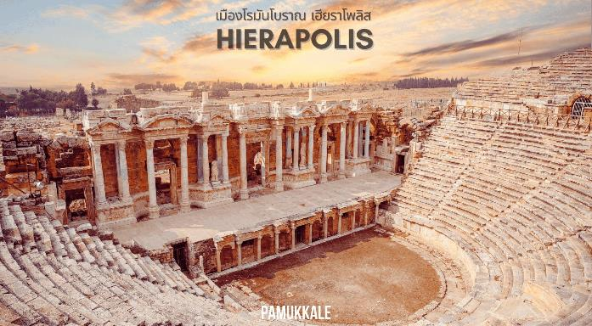

นำท่านชม ปราสาทปุยฝ้าย (PAMUKKALE) น้ำตกหินปูนสีขาวที่เกิดขึ้นจากธารน้ำใต้ดินที่มีอุณหภูมิประมาณ 35 องศาเซลเซียส ซึ่งเป็นแร่หินปูนผสมอยู่ในปริมาณที่สูงมากไหลลงมาจากภูเขา “คาลดากึ” ที่ตั้งอยู่ห่างออกไปทางทิศเหนือ และทำปฏิกิริยาจับตัวแข็งเกาะกันเป็นริ้ว เป็นแอ่ง เป็นชั้น ลดหลั่นกันไปตามภูมิประเทศ เกิดเป็นประติมากรรมธรรมชาติ อันสวยงามแปลกตาที่โดดเด่นเป็นเอกลักษณ์ จนทำให้ปามุคคาเล่และเมืองเฮียราโพลิสได้รับการยกย่องจากองค์การยูเนสโกให้เป็นมรดกโลกทางธรรมชาติและวัฒนธรรมในปี ค.ศ. 1988 ชมความสวยงามของแอ่งน้ำหินปูนธรรมชาติตัดกับหน้าผาที่กว้างขวางมีลักษณะสวยงามมหัศจรรย์แตกต่างออกไปมากมายคล้ายหิมะ ก้อนเมฆหรือปุยฝ้ายน้ำแร่มีอุณหภูมิประมาณ 33 – 35.5 องศาเซลเซียส อิสระเก็บภาพประทับใจจนถึงเวลาอันสมควร
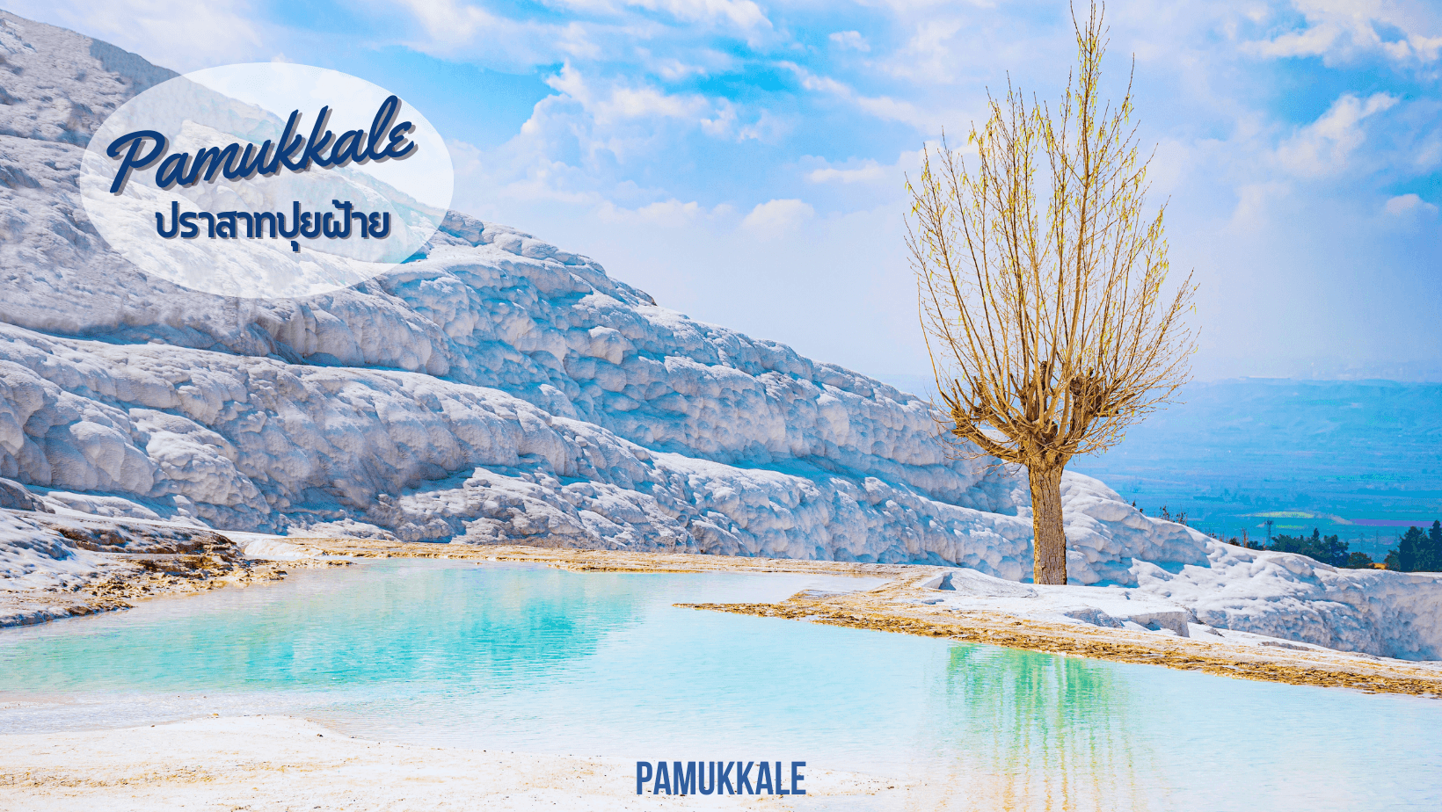

เย็น รับประทานอาหารเย็น ณ ห้องอาหารของโรงแรม
ที่พัก PAMUKKALE HOTEL หรือเทียบเท่า

วันที่สี่ ร้านอุตสาหกรรมสิ่งทอ - เมืองคอนย่า – คาราวานซาราย – พิพิธภัณฑ์เมฟลานา - เมืองคัปปาโดเกีย
เช้า รับประทานอาหารเช้า ณ โรงแรมที่พัก
นำท่านเดินทางสู่ เมืองคัปปาโดเกีย (CAPPADOCIA) มาจากภาษาเปอร์เชีย คัตปาตุกา (KATPATUKA) เมืองมหัศจรรย์ที่ได้รับการประกาศจากองค์การยูเนสโกให้เป็นเมืองมรดกโลก เมื่อปี ค.ศ.1985 เมืองนี้เกิดจากการระเบิดของภูเขาไฟและถูกลาวาปกคลุมหลายพื้นที่ทับถมกันเป็นระยะเวลายาวนานจนกลายเป็นหิน ผ่านลม,ฝน,พายุ ปัจจุบันเกิดเป็นภูมิประเทศที่มีความสวยงามแปลกตาจนกลายเป็นแหล่งท่องเที่ยวที่นิยมสำหรับนักท่องเที่ยวและอีกไฮไลท์ของเมืองนี้คือเป็นจุดขึ้นบอลลูนที่มีวิวสวยงามที่สุด นำท่านแวะชมร้านอุตสาหกรรมสิ่งทอ เลือกชมผ้าคลุม เสื้อผ้า เป็นต้น
ระหว่างทางแวะ เมืองคอนย่า (KONYA) ในอดีตเคยเป็นเมืองหลวงของอาณาจักรเซลจุกเติร์ก ค.ศ. 1077-1118 อาณาจักรแห่งแรกของชาวเติร์กในตุรเคีย หรือที่ยุคนั้นเรียกอนาโตเลีย เป็นอู่ข้าวอู่น้ำของประเทศ คนส่วนใหญ่มีอาชีพทำนา มีการปลูกฝิ่นและผลไม้อร่อย เมืองนี้มีประวัติที่เก่าแก่มาก เป็นที่ตั้งของสุสานเมฟลานา ผู้ริเริ่มการทำสมาธิแบบเป็นวงกลม ในแต่ละปีจึงมีผู้แสวงบุญมาเยือนที่นี่กันเป็นจำนวนมากระหว่างทางแวะถ่ายรูป คาราวานซาราย (CARAVANSARAI) ที่พักของกองคาราวานในสมัยโบราณ เป็นสถานที่พักแรมของกองคาราวานตาเส้นทางสายไหมและชาวเติร์กสมัยออตโตมัน
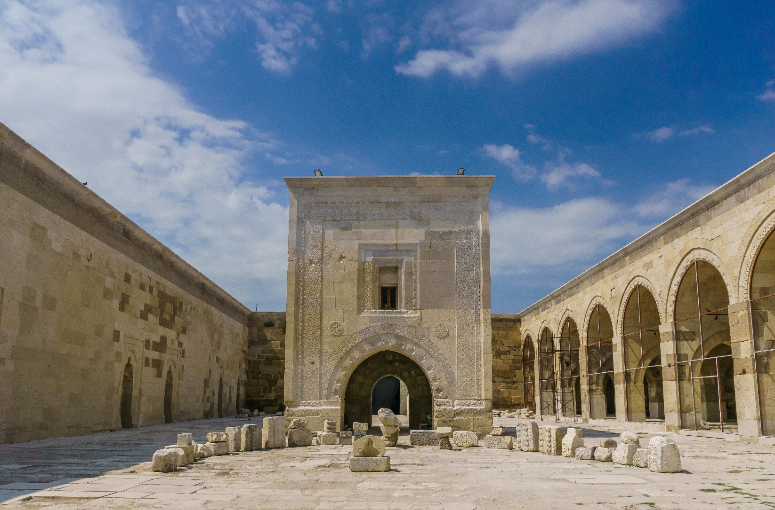

เที่ยง รับประทานอาหารกลางวัน

นำท่านแวะถ่ายรูป พิพิธภัณฑ์เมฟลานา (MEVLANA MUSEUM) ได้รับการประกาศรับรองให้เป็นมรดกโลกจากองค์การยูเนสโกแห่งสหประชาชาติ เป็นที่ตั้งของสำนักพวกเดอร์วิช (DERVISH) มีหน้าที่ในการชักชวนพลเมืองชาวคริสต์ในคาบสมุทรอนาโตเลีย ให้หันมานับถือศาสนาอิสลาม และลดช่องว่างระหว่างราษฏรกับผู้ปกครองชาวเซลจุก ส่วนหนึ่งของพิพิธภัณฑ์นี้เป็นสุสานของเมฟานา เจลาเลดดิน ภายนอกเป็นหอทรงกระบอกปลายแหลมสีเขียวสดใส ภายในประดับประดาฝาผนังแบบมุสลิม โดยใช้สีมากมายตระการตา ซึ่งหาชมได้ยาก และยังเป็นสุสานสำหรับผู้ติดตาม สานุศิษย์ บิดา และบุตรของเมฟลานาด้วย
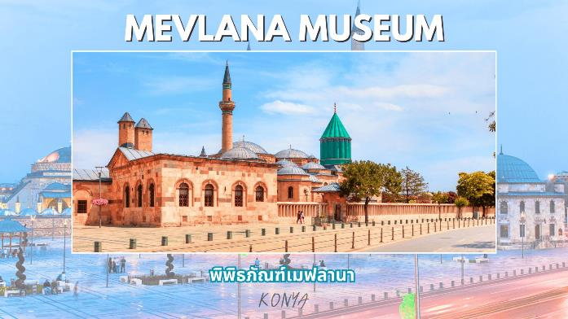
เย็น รับประทานอาหารเย็น ณ ห้องอาหารของโรงแรม
ที่พัก CAPPADOCIA HOTEL หรือเทียบเท่า

วันที่ห้า *Option* ขึ้นบอลลูนชมเมืองคัปปาโดเกีย - โรงงานทอพรมสไตล์ตุรเคีย - จุดชมวิวเกอเรเม่-หุบเขาอุชิซาร์-หุบเขานกพิราบ – หุบเขาแห่งรัก – นครใต้ดินซาดัค – โรงงานอัญมณีประจำถิ่น- หมู่บ้านเครื่องปั้นดินเผาอวานอส(ร้านเครื่องปั้นดินเผาเซรามิก)
เช้ามืด คณะพร้อมกัน ณ จุดนัดพบ (บริเวณ LOBBY โรงแรม) **เฉพาะท่านที่เลือกซื้อ Optionaltour**
** ทางบริษัทขอสงวนสิทธิ์ในการซื้อ Option Tour (Balloon , Classic Car , Jeep) ผ่านหัวหน้าทัวร์เท่านั้น ด้วยเหตุผลในเรื่องของราคาทัวร์ และด้านความปลอดภัยของตัวท่านเอง รวมถึงการจัดการบริหารเวลาของกรุ๊ปทัวร์ ขอบพระคุณทุกท่านที่ให้ความร่วมมือ **
⭕⭕ OPTION TOUR ⭕⭕ HILIGHT!! ขึ้นบอลลูนชมความสวยงามของเมืองคัปปาโดเกียในมุมสูง (CAPPADOCIA BALLOON VIEW) การขึ้นบอลลูน นั้นเป็นสัญลักษณ์ของตุรเคีย จะพาให้ท่านเคลิบเคลิ้มไปกับการชมพระอาทิตย์ยามเช้า และชมความสวยงามของเมืองคัปปาโดเกีย แบบพาโนราม่าวิว ชมเมืองอารยธรรมโบราณ เมืองแห่งมนต์เสน่ห์ สัมผัสบรรยากาศมุมสูง เก็บภาพที่สวยงามรอบตัว (ค่าใช้จ่ายในการขึ้นบอลลูน ราคาท่านละประมาณ 280 USD/ท่าน *ราคาอาจมีการเปลี่ยนแปลงได้* สามารถสอบถามและชำระเงินได้ที่หัวหน้าทัวร์ ทั้งนี้.. การขึ้นบอลลูนนั้นขึ้นอยู่กับสภาพอากาศที่เหมาะสม* โดยจะคำนึงถึงความปลอดภัยของผู้เดินทางเป็นสำคัญ **ประกันภัยที่ทำจากเมืองไทย ไม่ครอบคลุมการขึ้นบอลลูน และเครื่องร่อนทุกประเภท กิจกรรมนี้ขึ้นอยู่กับดุลยพินิจของท่าน**)
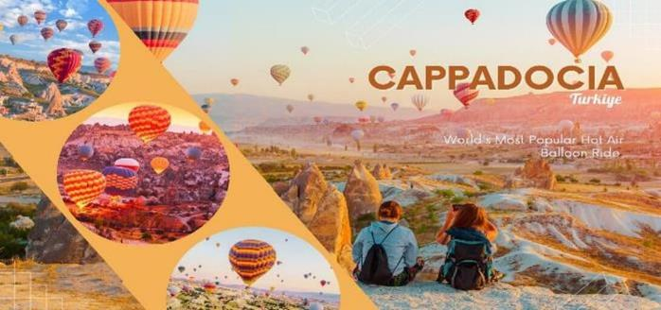
หรือ ⭕⭕ OPTION TOUR ⭕⭕ JEEP SAFARI เที่ยวชมเมืองคัปปาโดเกีย ตุรเคีย หนึ่งในการเดินทางที่สุดประทับใจ บนเส้นทางที่สุดตื่นเต้น ตื่นตา ตื่นใจ ของเมืองประวัติศาสตร์นับล้านปี ชมความงามของหุบเขาที่เกิดขึ้นโดยธรรมชาติสรรค์สร้าง (ค่าใช้จ่ายในการนั่ง JEEP SAFARI ราคาท่านละประมาณ 120 USD/ท่าน *ราคาอาจมีการเปลี่ยนแปลงได้* สามารถสอบถามและชำระเงินได้ที่หัวหน้าทัวร์)
หรือ ⭕⭕ OPTION TOUR ⭕⭕ CLASSIC CAR นั่งรถคลาสสิกเปิดประทุนชมวิวบอลลูนอย่างใกล้ชิด เรียกได้ว่าเป็น UNSEEN ของเมืองคัปปาโดเกียแห่งนี้ ที่จะต้องมาถ่ายรูปคู่กับบอลลูนสีสันสดใส คู่กับรถเปิดประทุนสุดคลาสสิก นั่งรถเปิดประทุนสูดอากาศเย็นๆ ยามเช้า ชมวิวบอลลูนสดใสบนท้องฟ้า (ค่าใช้จ่ายในการนั่ง CLASSIC CAR ราคาท่านละประมาณ 120 USD/ท่าน *ราคาอาจมีการเปลี่ยนแปลงได้* สามารถสอบถามและชำระเงินได้ที่หัวหน้าทัวร์)
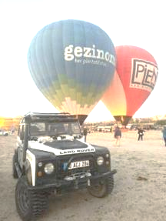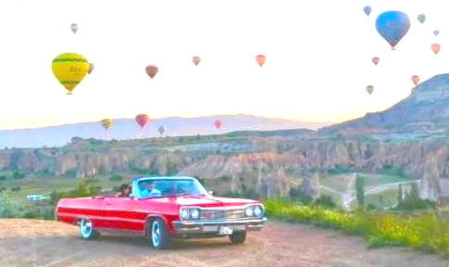
เช้า รับประทานอาหารเช้า ณ โรงแรมที่พัก
นำท่านแวะชม โรงงานทอพรมสไตล์ตุรเคีย เลือกซื้อสินค้าตามอัธยาศัย
นำท่านสู่จุดชมวิว เกอเรเม่ สถานที่แห่งนี้เกิดขึ้นจากการขุดเจาะถ้ำหินหลายลูกเพื่อทำเป็นโบสถ์สำหรับเป็นศูนย์รวมของผู้ที่นับถือศาสนาคริสต์ เป็นถิ่นฐานที่ตั้งของผู้คนตั้งแต่ก่อนคริสตกาลและยังเป็นสถานที่ซึ่งชาวคริสเตียนยุคแรกใช้หลบหนีภัยการล่าสังหารจากจักวรรดิโรมัน ได้รับการขึ้นทะเบียนเป็นมรดกโลกโดยองค์การยูเนสโกในปี ค.ศ. 1985 ปัจจุบันเป็นพิพิธภัณฑ์แบบเปิดที่แสดงเรื่องราวชีวิตความเป็นอยู่ของชาวคัปปาโดเชียน
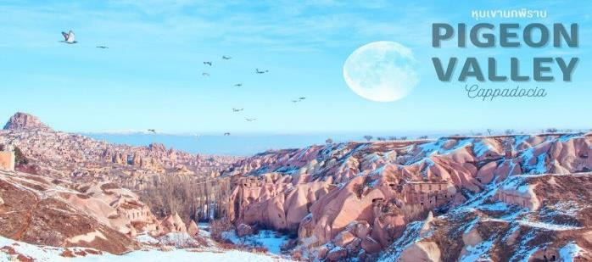
แวะถ่ายรูป หุบเขาอุซิซาร์ (UCHISAR VALLEY) หุบเขาคล้ายจอมปลวกขนาดใหญ่ ใช้เป็นที่อยู่อาศัย ซึ่งหุบเขาดังกล่าวมีรูพรุน มีรอยเจาะ รอยขุด อันเกิดจากฝีมือมนุษย์ไปเกือบทั่วทั้งภูเขา เพื่อเอาไว้เป็นที่อยู่อาศัย

แวะถ่ายรูป หุบเขานกพิราบ (PIGEON VALLEY) จุดชมวิวอยู่ตรงบริเวณหน้าผาที่ชาวเมืองโบราณได้ขุดเจาะเป็นรู เพื่อให้นกพิราบเข้าไปทำรังอาศัยอยู่ ชาวบ้านเลี้ยงนกพิราบไว้เพื่อนำมูลมาทำเป็นปุ๋ยบำรุงต้นไม้ จากจุดชมวิวสามารถมองเห็นปราสาทอุชิซาร์ (UCHISAR CASTLE) และยังมีต้นไม้จำลองที่เต็มไปด้วยดวงตาสีฟ้าแขวนอยู่โดดเด่น อิสระถ่ายภาพตามอัธยาศัย
เที่ยง รับประทานอาหารกลางวัน

นำท่านแวะ หุบเขาแห่งรัก ( Love Valley ) หุบเขาในสถานที่ท่องเที่ยวที่มีชื่อเสียงและมีเอกลักษณ์ที่สุดในภูมิภาค Cappadocia ของตุรเคีย ตั้งอยู่ใกล้กับเมืองเกอเรเม่ และเป็นที่รู้จักจากลักษณะ ภูมิทัศน์ขนาดใหญ่ที่เกิดจากการปะทุของภูเขาไฟและการกัดเซาะเป็นเวลาหลายพันปี เป็นผลให้เกิดหุบเขาลึกและยอดเขาที่แหลมคมในดิน ในหุบเขาแห่งความรัก การก่อตัวเหล่านี้บางส่วนได้รับรูปร่างที่พิเศษมาก ซึ่งทำให้หุบเขานี้มีชื่อ (หรือ "หุบเขาแห่งความรัก")

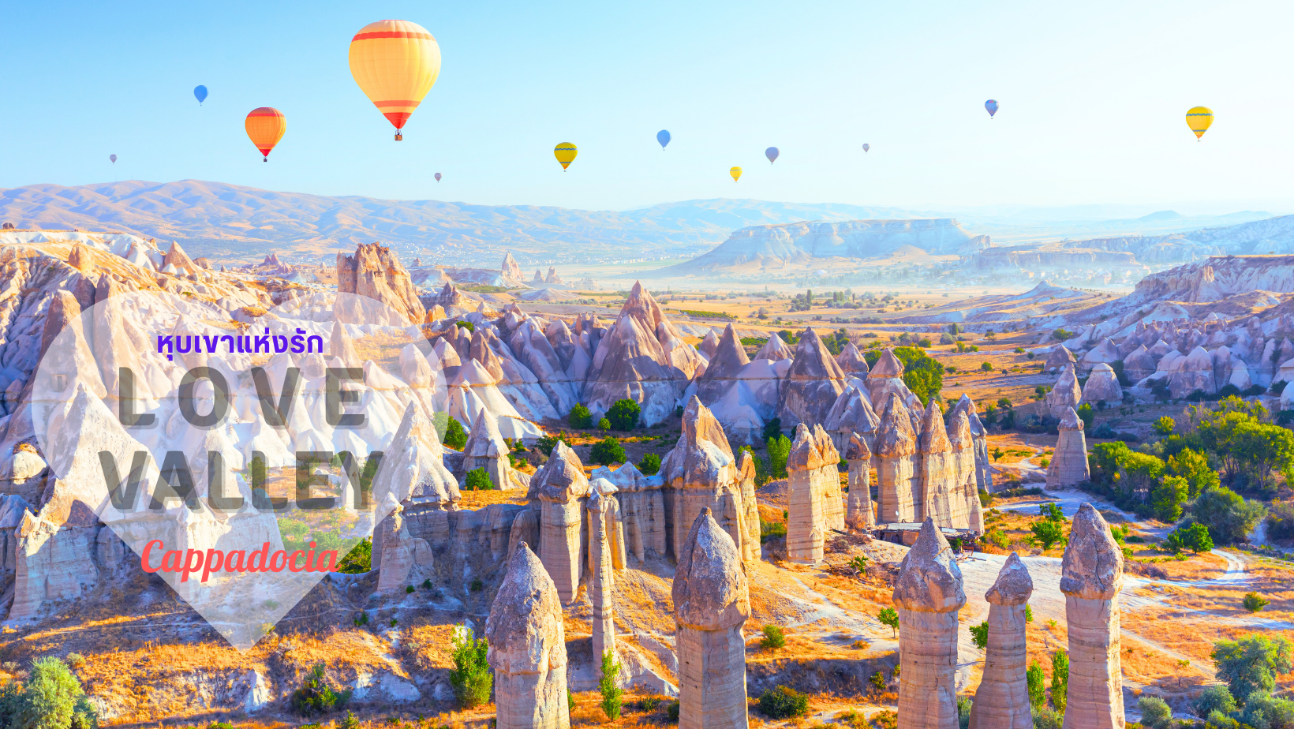

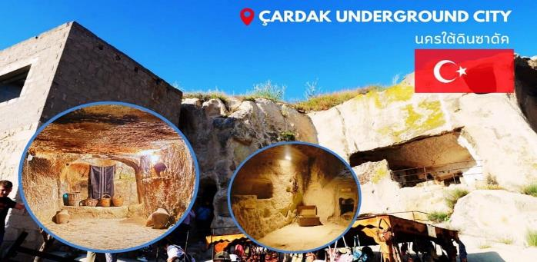
จากนั้นนำท่านชม นครใต้ดินชาดัค (UNDERGROUND CITY OF CHADAK) เมื่อ 2-3 พันปีก่อนคริสตกาล ชาวคัป ปาโดเชียได้มีการสร้างเมืองใต้ดินเพื่อเป็นหลุมหลบภัยจากการบุกรุกของชาวโรมัน ขุดเจาะไปเรื่อยๆ จนใต้พื้นดินคัปปาโดเชียกลายเป็นเมืองอีกหลายๆ เมือง ภายในมีทั้ง โบสถ์คริสตจักร โรงเรียนสอนศาสนา โรงเก็บไวน์ คอกไม้ บ่อน้ำ ห้อง โถง ห้องนอน ห้องน้ำ ห้องถนอมอาหาร ห้องครัว ห้องอาหาร ฯลฯ และยังมีอีกหลายส่วนที่ยังไม่ได้ขุดค้น ให้ท่านได้ชมความมหัศจรรย์เมืองใต้ดินและเก็บภาพประทับใจตามอัธยาศัย จนถึงเวลาอันสมควร นำท่านแวะโรงงานอัญมณีประจำถิ่น เลือกซื้อผลิตภัณฑ์อัญมณี เช่น สร้อยคอ แหวน ต่างหู สร้อยข้อมือ เป็นต้น

จากนั้นนำท่านแวะชม หมู่บ้านเครื่องปั้นดินเผาอวานอส (ร้านเครื่องปั้นดินเผาเซรามิก) หมู่บ้านที่มีชื่อเสียงเกี่ยวกับเครื่องปั้นดินเผา อุปกรณ์ที่ใช้ภายในบ้าน ถ้วย,ชาม,ไห,โอ่ง,แจกันและเครื่องประดับบ้าน

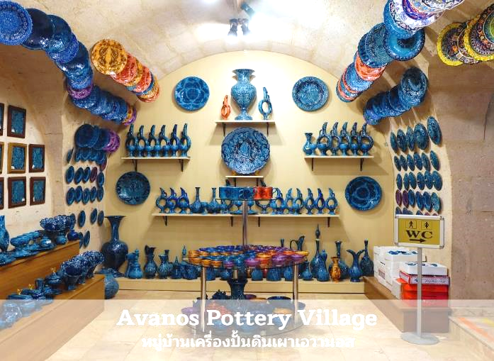
เย็น รับประทานอาหารเย็น ณ ห้องอาหารของโรงแรม
ที่พัก CAPPADOCIA HOTEL หรือเทียบเท่า

วันที่หก เมืองอังการ่า - ทะเลสาบเกลือ – พิพิธภัณฑ์อตาเติร์ก - เมืองเก่าซาฟรานโบลู
เช้า รับประทานอาหารเช้า ณ โรงแรมที่พัก
จากนั้นนำท่านเดินทางสู่ เมืองอังการา (ANKARA) เมืองหลวงของประเทศตุรเคีย เมืองที่ใหญ่เป็นอันดับสองรอง จากอิสตันบูล มีความสำคัญทั้งทางธุรกิจและอุตสาหกรรม เป็นศูนย์กลางของรัฐบาลตุรเคียและเป็นที่ตั้งของสถานทูตประเทศต่างๆ ศูนย์กลางของการค้าขาย ให้ท่านอิสระพักผ่อนบนรถชมวิวเมือง
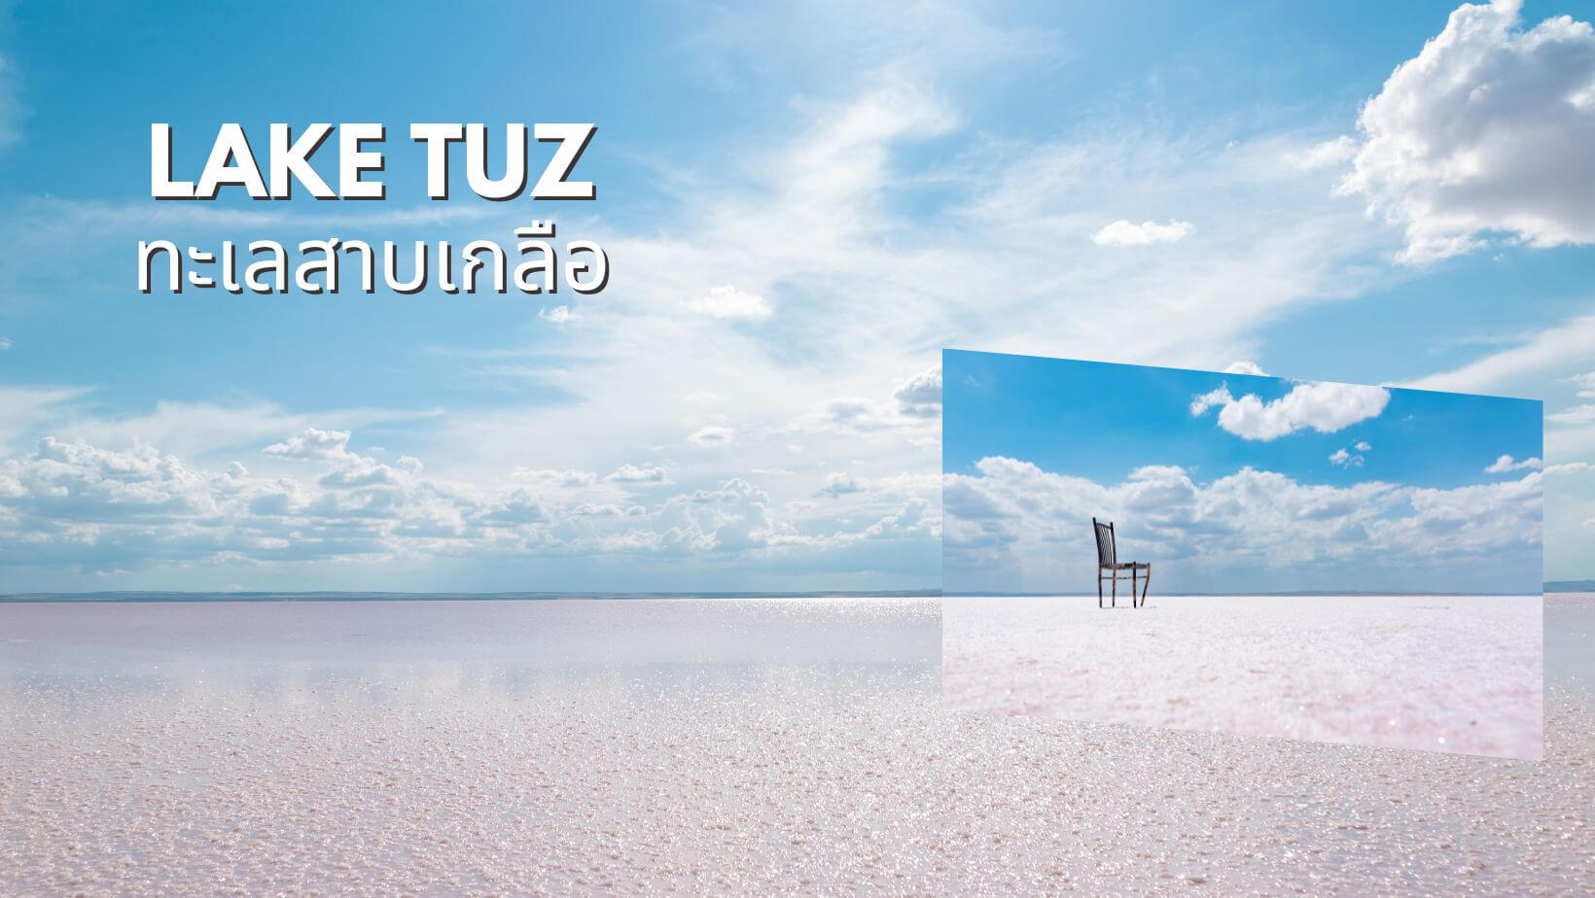
ระหว่างทางแวะถ่ายรูป ทะเลสาบเกลือ (LAKE TUZ) ทะเลสาบที่ใหญ่เป็นอันดับสองในตุรเคียและเป็นหนึ่งในทะเลสาบน้ำเค็มที่ใหญ่ที่สุดในโลก

เที่ยง รับประทานอาหารกลางวัน

นำท่านชมพิพิธภัณฑ์อตาเติร์ก (Ataturk Mausoleum) อนุสรณ์สถาน หรือ สุสานขนาดใหญ่ของ “มุสตาฟา เคมาล อตาเติร์ก” บุคคลสำคัญผู้ได้รับการขนานนามว่าเป็นบิดาแห่งชาวเติร์ก ของประเทศตุรเคีย และเป็นประธานาธิบดีคนแรกผู้นำตุรเคียเข้าสู่ยุคใหม่ สุสานแห่งนี้ประกอบด้วยพิพิธภัณฑ์และลานสำหรับทำพิธี ทำให้ชาวตุรเคียจำนวนไม่น้อยเดินทางมาด้วยวัตถุประสงค์คล้ายการจาริกแสวงบุญ
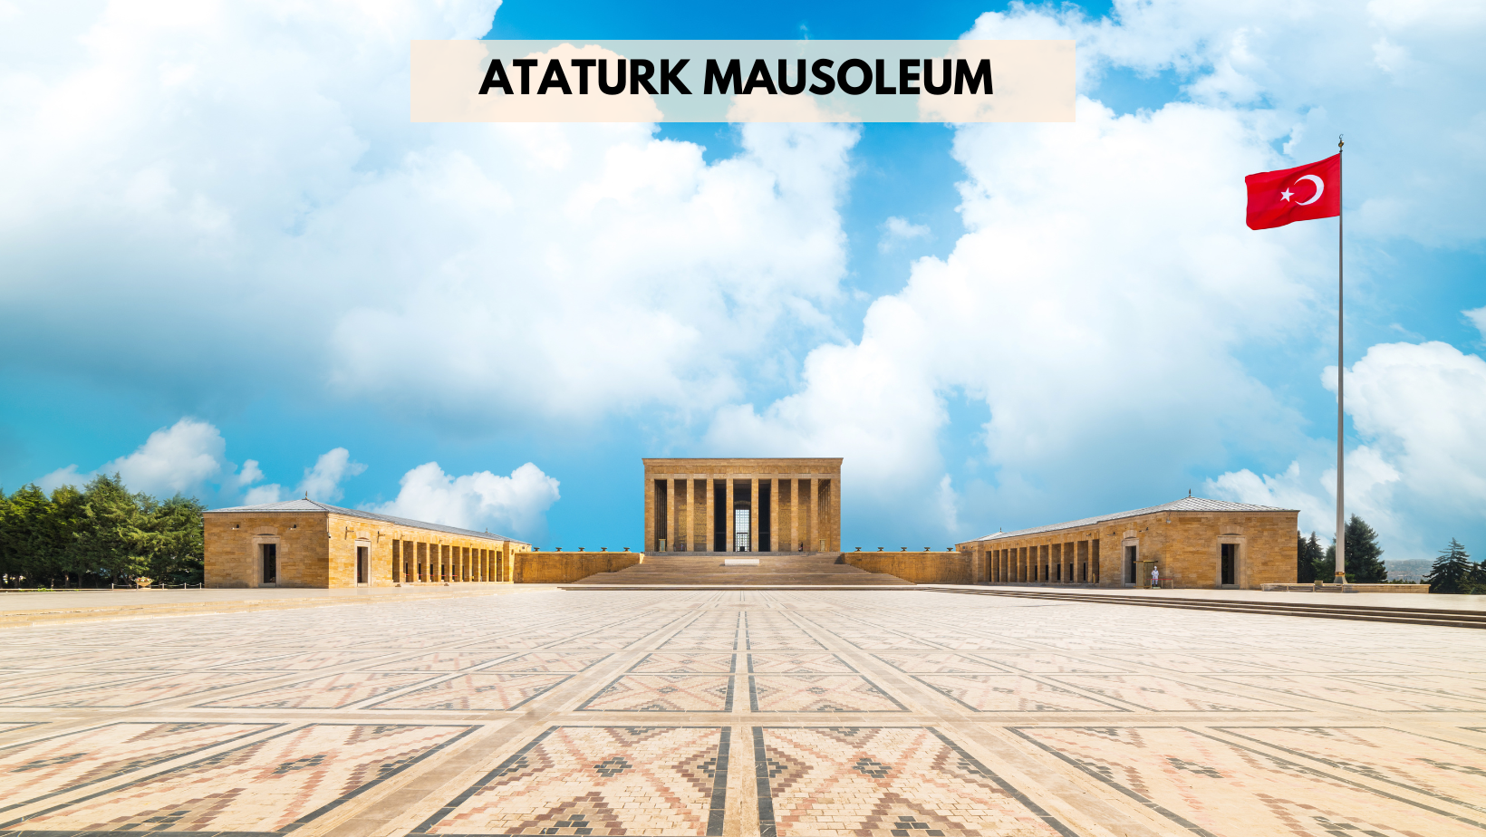

นำท่านเดินทางสู่ เมืองโบลู (BOLU) เป็นจังหวัดทางตะวันตกเฉียงเหนือของตุรเคีย มันเป็นจุดกึ่งกลางที่สำคัญระหว่างเมืองหลวงอังการาและเมืองที่ใหญ่ที่สุดในประเทศ, อิสตันบูล ครอบคลุมพื้นที่ 7,410 กม. ให้ท่านอิสระพักผ่อนบนรถชมวิวเมือง จากนั้นนำท่านเดินทางสู่ ซาฟรานโบลู (Safranbolu) คือเมืองท่องเที่ยวที่มีชื่อเสียงของจังหวัดการาบึก (Karabük) ในภูมิภาคทะเลดำตุรเคีย เป็นเมืองที่มีความสำคัญทางด้านประวัติศาสตร์ของประเทศ ตุรเคีย โดยเฉพาะชื่อเสียงเกี่ยวกับสถาปัตยกรรมซาฟรานโบลู ที่มีอิทธิพลต่อพัฒนาการชุมชนเมืองทั่วทั้งจักรวรรดิออตโตมัน ต่อมาในปี 1994 เมืองซาฟรานโบลู ได้ถูกองค์การยูเนสโกยกให้เป็นมรดกโลกทางด้านวัฒนธรรม (ใช้เวลาในการเดินทางประมาณ 3 ชม.)

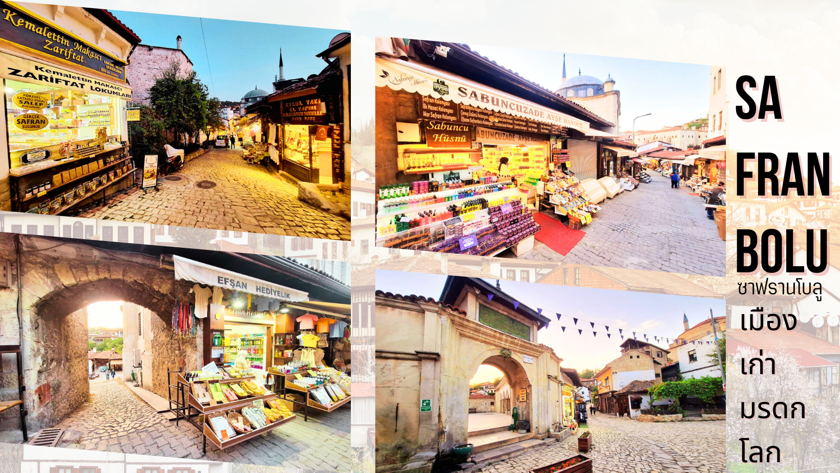

เย็น รับประทานอาหารเย็น ห้องอาหารของโรงแรม
ที่พัก SAFRANBOLU HOTEL หรือเทียบเท่า
หมายเหตุ เนื่องด้วยโรงแรม ตั้งอยู่ในเขตเมืองเก่า รถบัสไม่สามารถเข้าไปส่งถึงในตัวโรงแรมได้ เพื่อความสะดวกแก่ตัวผู้เดินทาง แนะนำให้ผู้เดินทางแยกกระเป๋าใบเล็กสำหรับพักค้างคืนที่ซาฟรานโบลู 1 คืน อาจเป็นกระเป๋าเป้ หรือ กระเป๋าถือใบเล็ก (ไม่แนะนำเป็นกระเป๋าล้อลาก) ที่พักในเมืองเก่าซาฟรานโบลู โดยส่วนใหญ่จะไม่มีแอร์ และ ไม่มีลิฟต์ บริการ

วันที่เจ็ด เมืองเก่าซาฟรานโบลู – ร้านYWMENCEILER - ทะเลสาบโกจุก – เมืองอิสตันบลู – ตลาดสไปร์ท
(ร้านHazerbaba) – จัตุรัสทักซิม - ISTIKLAL STREET
เช้า รับประทานอาหารเช้า ณ โรงแรมที่พัก

นำท่านเดินชมเมืองซาฟรานโบลู (Safranbolu) เยือนย่านเมืองเก่าของซาฟรานโบลู ซึ่งสามารถเดินชมความเก่าแก่ของบรรดาอาคารบ้านเรือน บ้านโบราณ และคฤหาสน์อันเก่าแก่ของชาวเติร์ก นำท่านชม Yemeniciler เป็นตลาดรองเท้าที่มีชื่อเสียงในเรื่องการทำรองเท้า อิสระในการเดินชมและเลือกซื้อ

จากนั้นนำท่านชมทะเลสาบโกลจุก (Golcuk Lake) ทะเลสาบน้ำจืดที่สวยงาม เปรียบเสมือนภาพวาดที่มีบ้านไม้อยู่ตรงกลางทะเลสาบ จุดหมายปลายทางยอดนิยมใน หมู่นักท่องเที่ยวได้พักผ่อนและใช้เวลาท่ามกลางธรรมชาติให้ท่านสามารถเดินเล่นในที่ที่มีอากาศบริสุทธิ์ พร้อมชมความงามของทะเลสาบและให้ได้เก็บภาพบรรยากาศรอบๆ
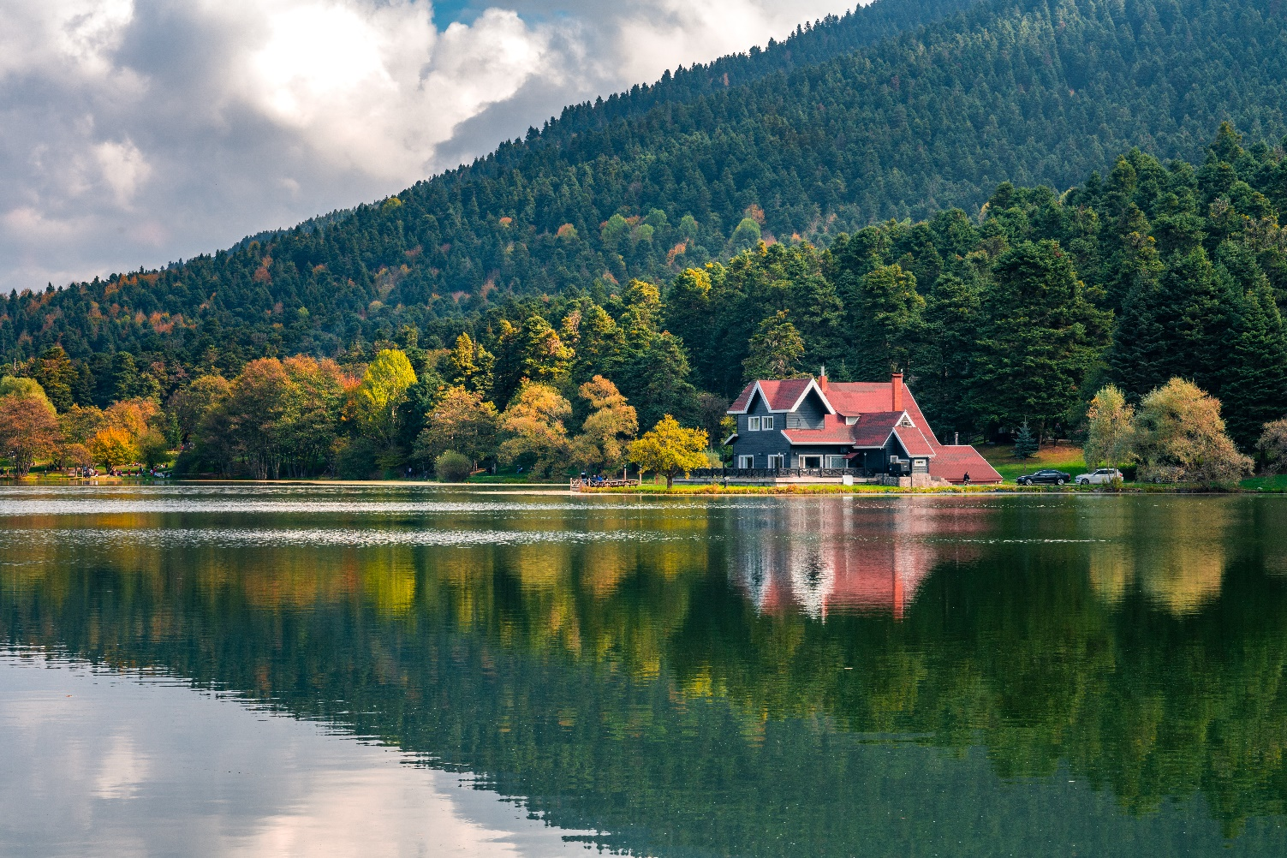

เดินทางสู่ เมืองอิสตันบูล (ISTANBUL) เมืองสำคัญอันดับ 1ของประเทศ เดิมชื่อ คอนแสตนติโนเปิล เป็นเมืองที่มีประชากรมากที่สุดในประเทศตุรเคีย ตั้งอยู่บริเวณช่องแคบบอสฟอรัส (BOSPHORUS) ซึ่งทำให้อิสตันบูลเป็นเมืองสำคัญเพียงเมืองเดียวในโลก ที่ตั้งอยู่ใน 2 ทวีปคือ ทวีปยุโรป (ฝั่ง THRACE ของบอสฟอรัส) และทวีปเอเชีย (ฝั่งอนาโตเลีย) ซึ่งในอดีตอิสตันบูลเป็นเมืองสำคัญของชนเผ่าจำนวนมากในบริเวณนั้น จึงส่งผลให้อิสตันบูลมีชื่อเรียกแตกต่างกันออกไป

เที่ยง อิสระอาหารกลางวันตามอัธยาศัย
นำท่านเพลิดเพลินกับ ตลาดเครื่องเทศ (Spice Market) ตั้งอยู่ใกล้กับสะพานกาลาตา สร้างขึ้นตั้งแต่ช่วงปี ค.ศ. 1660 เป็นตลาดในร่มและเป็นตลาดที่ใหญ่เป็นอันดับสองในอิสตันบูล สินค้าส่วนใหญ่คือเครื่องเทศเป็นหลัก ทั้งยังมีถั่วชนิดต่าง ๆ รังผึ้ง น้ำมันมะกอก ไปจนถึงเสื้อผ้าเครื่องประดับ ฯลฯ นำท่านแวะร้าน Hazerbaba เป็นร้านที่ขายขนมTurkish Dilight ถั่วต่างๆ ชาต่างๆ เป็นต้น อิสระช้อปปิ้ง
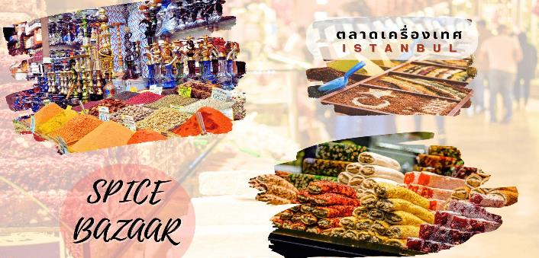

นำท่านเดินทางสู่ จตุรัสทักซิมสแควร์ (Taksim Square) เป็นที่ท่องเที่ยวและการพักผ่อนที่อำเภอที่สำคัญมีชื่อเสียงสำหรับร้านอาหาร, ร้านค้า, และโรงแรม ที่นี่ถือเป็นหัวใจสำคัญของอิสตันบูลสมัยใหม่โดยมีสถานีกลางของเครือข่ายรถไฟใต้ดินอิสตันบูล อิสระเดินเที่ยวชม ISTIKLAL STREET หรือที่เรียกว่า GRAND AVENUE OF PRERA เป็นเส้นทางที่มีชื่อเสียงและดีที่สุดแห่งนึงในเมืองอิสตันบูล ซึ่งถนนเส้นนี้จะทอดยาวมาจากจตุรัสทักซิมสแควร์ ยาวไปจนถึงสถานนีเบโยกลู มีร้านค้า ร้านอาหารมากมาย และรายล้อมไปด้วยอาคารยุคออตโตมันตอนปลาย
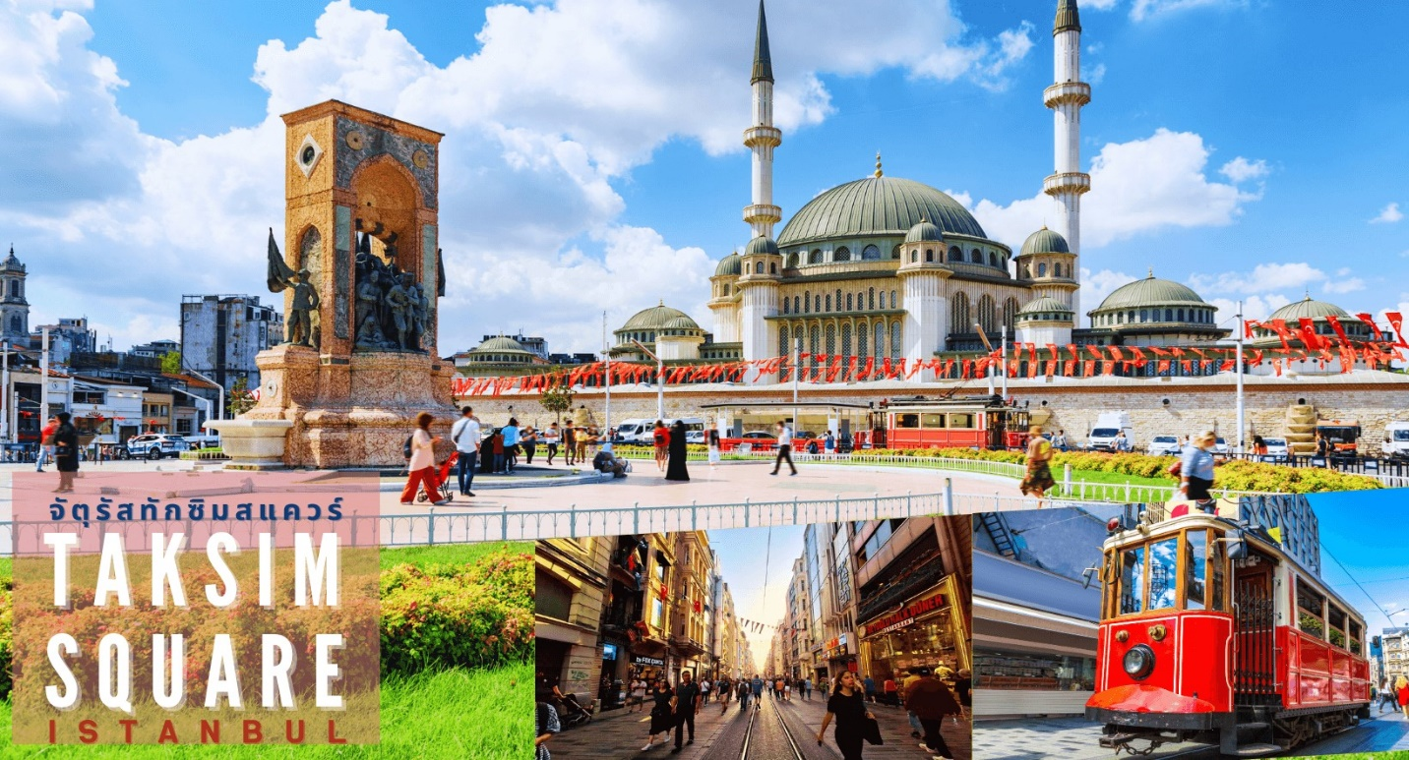

เย็น เพื่อให้ท่านได้เพลิดเพลินในการเดินเล่นอย่างเต็มอิ่มจุใจ อิสระอาหารเย็นตามอัธยาศัย
ที่พัก ISTANBUL HOTEL หรือเทียบเท่า

วันที่แปด เมืองอิสตันบลู - ท่องเที่ยวย่าน BALAT - ถ่ายรูปคู่หอคอยกาลาตา – สนามบินมัสกัต - สนามบินสุวรรณภูมิ
เช้า รับประทานอาหารเช้า ณ โรงแรมที่พัก

นำท่าน ท่องเที่ยวย่าน BALAT เป็นย่านที่เก่าแก่และสวยงามน่าตื่นตาตื่นใจเมื่อได้มาเยือน ตั้งอยู่ที่เมืองอิสตันบูล ประเทศตุรเคีย พื้นถนนปูด้วยหินก้อนโตๆ บ้านเรือนมีลักษณะเป็นตึก และมีสีสันแจ่มจรัส แต่มีอายุมากกว่า 50 ปีมาแล้ว ซึ่งในบางหลังมีอายุกว่า 200 ปีที่นี่เป็นสถานที่ยอดนิยมเป็นอย่างมาก ปัจจุบันมีคาเฟ่และร้านอาหารมากมายตั้งอยู่ที่นี่
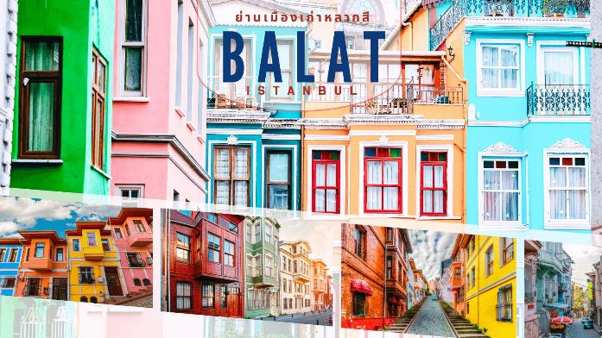

ถ่ายรูปคู่กับ หอคอยกาลาตา GALATA TOWER (GALATA KULESI) หรือบางทีเรียกว่า CHRISTEA TURRIS ซึ่งแปลว่า หอคอยแห่งพระคริสต์ ในภาษาละติน เป็นหอคอยหินยุคกลางในเขตกาลาตา-คาราค็อย (GALATA – KARAKÖY) ของนครอีสตันบูล, ประเทศตุรเคีย เป็นอีกหนึ่งในสถานที่สำคัญที่โดดเด่นที่สุดของเมือง ด้วยลักษณะทรงกระบอกสูง ของหอคอยที่โดดเด่นเหนือเส้นขอบฟ้า ทำให้เกิดทัศนียภาพอันงดงาม ของคาบสมุทร และบริเวณโดยรอบของเมืองอิสตันบูล นอกจากนี้ตลอดแนวถนน ยังเต็มไปด้วยอาคาร และร้านค้า ที่มีสถาปัตยกรรมสไตล์ยุโรป ที่สวยงามและแปลกตาอีกด้วย
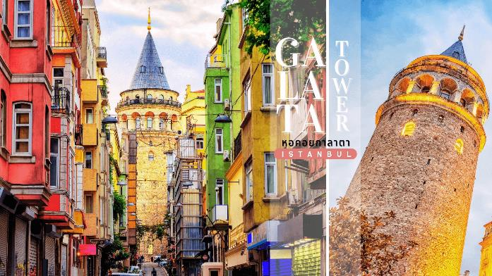

ได้เวลาอันสมควรนำท่านเดินทางสู่สนามบินซาบีฮา เกคเช่น

14.55 น. ออกเดินทางสู่ ท่าอากาศยานมัสกัต ประเทศโอมาน โดยสายการบิน สลาม แอร์ เที่ยวบินที่ OV826 (บริการอาหารและเครื่องดื่มบนเครื่อง) (ใช้เวลาบินประมาณ 6 ชั่วโมง 5 นาที) (เวลาประเทศโอมานช้ากว่าประเทศไทย 3 ชั่วโมง)
20.50 น. เดินทางถึง ท่าอากาศยานมัสกัต ประเทศโอมาน (เวลาท้องถิ่น) นำท่านแวะพักเปลี่ยนเครื่องเพื่อเดินทางสู่ประเทศไทย (รอแวะเปลี่ยนเครื่องประมาณ 4 ชั่วโมง 20 นาที)

วันที่เก้า ท่าอากาศยานมัสกัต - ท่าอากาศยานสุวรรณภูมิ
01.10 น. ออกเดินทางสู่ ประเทศไทย โดยสายการบิน สลาม แอร์ เที่ยวบินที่ OV461 (บริการอาหารและเครื่องดื่มบนเครื่อง) (ใช้เวลาบินประมาณ 6 ชั่วโมง 25 นาที)
10.25 น. เดินทางถึงท่าอากาศยานสุวรรณภูมิโดยสวัสดิภาพ

- 

ระหว่างทางให้ท่านเพลิดเพลินกับร้านช้อปปิ้งสินค้าพื้นเมืองอันเลื่องชื่อ อาทิเช่น :
โรงงานทอพรมสไตล์ตุรเคีย , โรงงานอัญมณีประจำถิ่น , โรงงานเครื่องปั้นดินเผาเซรามิก
อุตสาหากรรมเครื่องหนัง , อุตสาหากรรมสิ่งทอ , ขนมตุรเคียอันโด่งดัง

เที่ยวบิน/ที่นั่งบนเครื่องบิน (สายการบินเป็นผู้กำหนด)
โรงแรม เมนูอาหาร และโปรแกรมการเดินทางอาจมีการสลับสับเปลี่ยน หรือเปลี่ยนแปลงได้ตามความเหมาะสม
โดยมิต้องแจ้งให้ทราบล่วงหน้า อันเนื่องมาจากเหตุการณ์ต่างๆ ที่อาจเกิดขึ้นจากเหตุสุดวิสัย
เช่น เหตุการณ์ทางธรรมชาติ การเมือง สภาพอากาศไม่เอื้ออำนวย รวมไปถึงสถานะห้องพักของแต่ละโรงแรม
ทั้งนี้ทางบริษัทจะคำนึงถึงความปลอดภัยและผลประโยชน์ของผู้เดินทางเป็นสำคัญ
โดยมีตัวแทนบริษัท (มัคคุเทศก์,หัวหน้าทัวร์,คนขับรถของแต่ละสถานที่) เป็นผู้บริหารเวลาปรับเปลี่ยนตามความเหมาะสม

เงื่อนไขการจอง
1. การชำระค่าบริการ
- กรุณาชำระค่ามัดจำทัวร์ท่านละ 20,000 บาท ภายใน 2 วัน หลังจากที่นั่งได้รับการคอนเฟิร์ม (พร้อมส่งหน้าพาสปอร์ต และ แบบฟอร์มข้อมูลกรอกยื่นวีซ่า) หากไม่ชำระเงินตามที่บริษัทกำหนด ขออนุญาตตัดที่นั่งเพื่อให้ลูกค้าท่านอื่นที่รอที่นั่งอยู่โดยอัตโนมัติ
**สำคัญ** สำเนาหน้าพาสปอร์ตผู้เดินทาง (จะต้องมีอายุเหลือมากกว่า 6 เดือน นับจากวันเดินทางกลับ และจำนวนหน้าหนังสือเดินทางต้องเหลือว่างสำหรับติดวีซ่าไม่ต่ำกว่า 3 หน้า) **กรุณาตรวจสอบก่อนส่งให้บริษัท ทางบริษัทจะไม่รับผิดชอบกรณีพาสปอร์ตหมดอายุ**
- กรุณาชำระค่าทัวร์ส่วนที่เหลือ ก่อนเดินทางอย่างน้อย 35 วัน หากท่านไม่ชำระเงินหรือไม่ชำระเงินตามกำหนดให้ถือว่าท่านสละสิทธิ์ในการเดินทางนั้นๆ (กรณีที่บริษัทต้องทำการออกตั๋วเครื่องบิน แต่หากท่านที่ยื่นวีซ่าแล้ว วีซ่าออกใกล้วันเดินทาง ท่านจำเป็นต้องชำระค่าทัวร์ส่วนที่เหลือตามวันที่ทางบริษัทกำหนดเท่านั้น)
2. หากลูกค้าต้องจองตั๋วเครื่องบินภายในประเทศ รถโดยสารภายในประเทศ หรือรถไฟ กรุณาแจ้งและสอบถามกับเจ้าหน้าที่ของบริษัททราบก่อนจองทุกครั้ง ไม่เช่นนั้นบริษัทจะไม่รับผิดชอบทุกกรณีหากมีการเปลี่ยนแปลงใดๆ

อัตราค่าบริการนี้รวม
ค่าตั๋วเครื่องบิน ไป-กลับ ชั้นประหยัด พร้อมคณะ รวมค่าภาษีสนามบิน และค่าภาษีน้ำมัน
ค่าน้ำหนักกระเป๋าสัมภาระท่านละ 1 ใบ ไม่เกิน 30 กิโลกรัม และถือขึ้นเครื่องไม่เกิน 7 กิโลกรัม
ค่ารถนำเที่ยวตามเส้นทางที่ระบุไว้ในโปรแกรมทัวร์ พร้อมคนขับรถ
โรงแรมที่พักตามระบุในรายการ หรือ เทียบเท่าในระดับเดียวกัน (ห้องละ 2 ท่าน)
ค่าอาหารและค่าเข้าชม ตามที่ระบุในรายการ
ค่าประกันอุบัติเหตุระหว่างเดินทาง วงเงินท่านละ 1,000,000 บาท (เงื่อนไขตามกรมธรรม์)

อัตราค่าบริการนี้ ไม่ รวม
- ค่าภาษีมูลค่าเพิ่ม 7% และภาษีหัก ณ ที่จ่าย 3%
- ค่าวีซ่า กรณีสถานทูตมีการประกาศเก็บค่าวีซ่า
- ค่าธรรมเนียมน้ำมัน และภาษีสนามบิน ในกรณีที่สายการบินมีการปรับขึ้น
- ค่าใช้จ่ายส่วนตัวนอกเหนือจากรายการที่ระบุ เช่น ค่าทำหนังสือเดินทาง , ค่าโทรศัพท์ , ค่าอินเตอร์เน็ต , ค่าซักรีด , มินิบาร์ในห้องพัก , ค่ากระเป๋าเดินทางหากเกิดการชำรุดหรือของมีค่าที่สูญหายในระหว่างการเดินทาง , ค่ารักษาพยาบาล กรณีเกิดการเจ็บป่วยจากโรคประจำตัว รวมถึงค่าอาหารพิเศษนอกเหนือจากที่ทางทัวร์กำหนด หรือการรีเควสอาหารพิเศษต่างๆ เช่น อาหารเจ อาหารมังสวิรัติ อาหารอิสลาม อาหารทะเล เป็นต้น
- ค่าน้ำหนักกระเป๋าส่วนเกินจากที่ทางสายการบินกำหนด
- ค่าจ้างคนขับรถท้องถิ่นและค่าจ้างมัคคุเทศก์ท้องถิ่น ท่านละ 3,500 บาท ชำระที่สนามบิน ณ วันเดินทาง
- ค่าทิปหัวหน้าทัวร์ (ตามมาตรฐานการให้ทิปวันละ 100 บาท/ท่าน/วัน)
**ทั้งนี้ไม่ได้เป็นการบังคับ ขึ้นอยู่กับความพึงพอใจของท่าน ในการบริการของหัวหน้าทัวร์**
ค่าพนักงานยกกระเป๋า ณ โรงแรมที่พัก (ทางบริษัทฯ ไม่ได้จัดให้แก่ท่านเนื่องจากป้องกันการสูญหายจากมิจฉาชีพที่แฝงตัวเข้ามาในโรงแรมที่พักและเพื่อความสะดวกรวดเร็วในการเข้าห้องพักสำหรับทุกท่าน)
ค่าตรวจ RT-PCR TEST (ถ้ามี)

เงื่อนไขโรงแรมที่พัก
- ห้องพักโดยปกติจะสามารถพักได้ห้องละ 2 ท่าน
- กรณีลูกค้าต้องการเข้าพัก 3 ท่าน อาจจะได้เป็น 1 เตียงใหญ่ และ 1 เตียงเสริมแบบพับ หรือ SOFA BED แต่หากในวันที่เข้าพักโรงแรมนั้นไม่มีห้องสำหรับ 3 ท่าน จำเป็นต้องแยกห้องพัก เป็น... พัก 2 ท่าน 1 ห้อง และ พักเดี่ยว 1 ห้อง ไม่ว่ากรณีใดใด ผู้เข้าพักจะต้องชำระค่าห้องพักเดี่ยวเพิ่ม (ซึ่งจะทราบก่อนเดินทางประมาณ 3-5 วัน)
- สำหรับห้องพักเดี่ยว (พักท่านเดียว) ห้องอาจมีขนาดเล็ก และไม่สามารถระบุประเภทของเตียงได้ ขึ้นอยู่กับทางโรงแรมเป็นจัด
- โรงแรมที่พักเมืองซานฟรานโบลูจะไม่มีเครื่องปรับอากาศ หรือแอร์ เนื่องจากเป็นเมืองมรดกโลก
- โรงแรมที่พักส่วนใหญ่ ห้องพักจะมีขนาดเล็กกะทัดรัด ไม่มีอ่างอาบน้ำ ขึ้นอยู่กับการออกแบบของโรงแรมนั้นๆ แต่ละห้องอาจมีขนาดและการตกแต่งในลักษณะที่แตกต่างกัน
- โรงแรมจะมีการวางผังห้องพักแต่ละประเภทแตกต่างกัน จึงทำให้ห้องพักแต่ละประเภทนั้นไม่ได้อยู่ติดกันหรืออยู่คนละชั้น หากลูกค้าต้องการห้องติดกัน อาจจะไม่ได้ในรูปแบบห้องพักที่ท่านต้องการ
- กรณีห้องพัก ตามในเมืองที่ระบุไว้ในโปรแกรม มีเทศกาลวันหยุด หรืองานแฟร์ต่างๆ หรือมีการจัดงานประชุมนานาชาติ เป็นผลทำให้ห้องพักในเมืองนั้นเต็ม หรือไม่เพียงพอ ทางบริษัทฯขอสงวนสิทธิ์ในการปรับเปลี่ยนหรือย้ายเมืองอื่นแทน

การยกเลิก
1. เนื่องจากราคานี้เป็นราคาโปรโมชั่น ตั๋วเครื่องบินการันตีการจ่ายเงินล่วงหน้าเต็ม 100% ซึ่งเมื่อจองและจ่ายมัดจำแล้ว ถ้าผู้จองยกเลิกจะไม่มีการคืนเงินค่ามัดจำหรือค่าทัวร์ใดๆ ทั้งสิ้น
2. กรณีผู้เดินทางถูกปฏิเสธการเข้า-ออกประเทศ ขอสงวนสิทธิ์ในการไม่คืนเงินค่าทัวร์ทั้งหมด
3. เมื่อออกเดินทางแล้ว หากท่านไม่ใช้บริการรายการใดรายการหนึ่ง หรือไม่เดินทางพร้อมคณะ ถือว่าท่านสละสิทธิ์ไม่อาจเรียกร้องค่าบริการหรือเงินค่าทัวร์คืนได้
4. หากท่านยกเลิกไม่ว่ากรณีใดๆ จะต้องชำระค่าส่วนต่างกรณีที่กรุ๊ปออกเดินทางไม่ครบตามจำนวน (กรุณาสอบถามรายละเอียดเพิ่มเติม)
5. กรณีจองทัวร์เดินทางช่วง วันหยุดเทศกาล, วันหยุดนักขัตฤกษ์, วันหยุดยาวต่อเนื่อง หากท่านมีการยกเลิก ทางบริษัทฯขอสงวนสิทธิ์เก็บค่าทัวร์ทั้งหมด โดยไม่มีเงื่อนไขใดๆ ทั้งสิ้น

หมายเหตุ
- ทางบริษัทขอสงวนสิทธิ์ในการยกเลิกการเดินทางในกรณีที่มีนักท่องเที่ยวร่วมเดินทางน้อยกว่า 15 ท่าน โดยจะแจ้งให้ทราบล่วงหน้าอย่างน้อย 10 วันก่อนการเดินทาง
- รายการท่องเที่ยว โรงแรมที่พัก สามารถเปลี่ยนแปลงได้ตามความเหมาะสม โดยคำนึงถึงผลประโยชน์ของผู้เดินทางเป็นสำคัญ
- บริษัทฯ ไม่รับผิดชอบค่าเสียหายในเหตุการณ์ที่เกิดจากสายการบิน ภัยธรรมชาติ เช่น พายุไต้ฝุ่น ปฏิวัติและอื่นๆที่อยู่นอกเหนือการควบคุมของทางบริษัทฯหรือค่าใช้จ่ายเพิ่ม เติมที่เกิดขึ้นทางตรงหรือทางอ้อม เช่น การเจ็บป่วย, การถูกทำร้าย, การสูญหาย, ความล่าช้า หรือจากอุบัติเหตุต่างๆ
- ทางบริษัทฯ จะไม่รับผิดชอบใดๆ ทั้งสิ้นหากเกิดกรณีความล่าช้าจากสายการบิน, การประท้วง, การนัดหยุดงาน, การก่อจลาจล หรือกรณีที่ท่านถูกปฏิเสธ การเข้าหรือออกเมืองจากเจ้าหน้าที่ตรวจคนเข้าเมือง หรือเจ้าหน้าที่กรมแรงงานทั้งจากไทย และต่างประเทศซึ่งอยู่นอกเหนือความรับผิดชอบของบริษัทฯ
- หากไม่สามารถไปเที่ยวในสถานที่ที่ระบุในโปรแกรมได้ อันเนื่องมาจากธรรมชาติ ความล่าช้า และความผิดพลาดจากทางสายการบิน จะไม่มีการคืนเงินใดๆทั้งสิ้น แต่ทั้งนี้ทางบริษัทฯจะจัดหารายการเที่ยวสถานที่อื่นๆมาให้ โดยขอสงวนสิทธิ์การจัดหานี้โดยไม่แจ้งให้ทราบล่วงหน้า
- ราคานี้คิดตามราคาตั๋วเครื่องบินในปัจจุบัน หากราคาตั๋วเครื่องบินปรับสูงขึ้น บริษัทฯ สงวนสิทธิ์ที่จะปรับราคาตั๋วเครื่องบินตามสถานการณ์ดังกล่าว
- หนังสือเดินทางต้องมีอายุเหลือการใช้งานมากกว่า 7 เดือน และบริษัทฯ รับเฉพาะผู้มีจุดประสงค์เดินทางเพื่อท่องเที่ยวเท่านั้น
- ทางบริษัทฯจะไม่รับผิดชอบใดๆ ทั้งสิ้น หากท่านใช้บริการของทางบริษัทฯไม่ครบ อาทิ ไม่เที่ยวบางรายการ, ไม่ทานอาหารบางมื้อ เพราะค่าใช้จ่ายทุกอย่าง ทางบริษัทฯได้ชำระค่าใช้จ่ายให้ตัวแทนต่างประเทศแบบเหมาขาดก่อนออกเดินทางแล้ว
- ทางบริษัทฯจะไม่รับผิดชอบใดๆ ทั้งสิ้น หากเกิดสิ่งของสูญหายจากการโจรกรรม และ/หรือ เกิดอุบัติเหตุที่เกิดจากความประมาทของตัวนักท่องเที่ยวเอง
- เนื่องจากตั๋วเครื่องบินเป็นตั๋วราคาพิเศษ เมื่อออกตั๋วไปแล้วในกรณีที่ท่านไม่สามารถเดินทางพร้อมคณะไม่ว่าด้วยเหตุผลใดก็ตาม ตั๋วเครื่องบินไม่สามารถนำมาเลื่อนวันหรือคืนเงินได้
- ในกรณีที่ลูกค้าต้องออกตั๋วโดยสารภายในประเทศ กรุณาติดต่อเจ้าหน้าที่ของบริษัท ฯ ก่อนทุกครั้ง มิฉะนั้นทางบริษัทฯจะไม่รับผิดชอบค่าใช้จ่ายใดๆ ทั้งสิ้น
- หากในคณะของท่านมีผู้ต้องการดูแลพิเศษ นั่งรถเข็น (WHEELCHAIR), เด็ก, ผู้สูงอายุ, มีโรคประจำตัว หรือไม่สะดวกในการเดินทางท่องเที่ยวในระยะเวลาเกินกว่า 4 - 5 ชั่วโมงติดต่อกัน ท่านและครอบครัวต้องให้การดูแลสมาชิกภายในครอบครัวของท่านเอง เนื่องจากการเดินทางเป็นหมู่คณะ หัวหน้าทัวร์มีความจำเป็นต้องดูแลคณะทัวร์ทั้งหมด
- มัคคุเทศก์ พนักงาน หรือตัวแทนของทางบริษัท ไม่มีอำนาจในการให้คำสัญญาใดๆ แทนบริษัท เว้น แต่มีเอกสารลงนามโดยผู้มีอำนาจของบริษัทกำกับเท่านั้น
- เมื่อท่านตกลงชำระเงินไม่ว่าทั้งหมดหรือบางส่วนกับทางบริษัทฯ ทางบริษัทฯ จะถือว่าท่านได้ยอมรับในเงื่อนไขข้อตกลงต่างๆ ที่ได้ระบุไว้แล้วทั้งหมด
- ทางบริษัทเริ่มต้นและจบการบริการที่สนามบินสุวรรณภูมิกรณีท่านเดินทางมาจากต่างจังหวัดหรือต่างประเทศและจะสำรองตั๋วเครื่องบินหรือพาหนะอย่างหนึ่งอย่างใดที่ใช้ในการเดินทางมาสนามบิน ทางบริษัทจะไม่รับผิดชอบค่าใช้จ่ายในส่วนนี้ เพราะเป็นค่าใช้จ่ายที่นอกเหนือจากโปรแกรมการเดินทางของบริษัท ฉะนั้นท่านควรจะให้กรุ๊ป FINAL 100% ก่อนที่จะสำรองยานพาหนะ

